SESIÓN ORDINARIA DE CONSEJO DIRECTIVO CELEBRADA
JUEVES 06 DE AGOSTO DE 2026
ACTA No. 33-08-2026

Al ser las dieciséis horas con cincuenta y un minutos del jueves seis de agosto del dos mil veintiséis, inicia la sesión ordinaria del Consejo Directivo No. 33-08-2026, de manera presencial, realizada en la Sala de Sesiones del Consejo Directivo:

Ilianna Espinoza: Voy a empezar con el primer punto.

ARTÍCULO PRIMERO: COMPROBACIÓN DEL QUÓRUM.

CONSEJO DIRECTIVO: Sra. Ilianna Espinoza Mora, Vicepresidenta, Sr. Freddy Miranda Castro, Director, Sr. Juan Manuel Cordero González, Director y el Sr. Orlando Josué Vega Quesada, Director.

Ilianna Espinoza: La Sra. Yorleni León Marchena, Presidenta y la Sra. Floribel Méndez Fonseca, Directora, estarían llegando próximamente para unírsenos.

AUSENTES CON JUSTIFICACIÓN: La Sra. Alexandra Umaña Espinoza, Directora, por incapacidad.

Ilianna Espinoza: Vamos entonces con el equipo administrativo.

INVITADOS E INVITADAS EN RAZON DE SU CARGO: Sra. Silvia Marlene Castro Quesada, Gerenta General, Sr. Luis Felipe Barrantes Arias, Director de Desarrollo Social, Sr. Jafeth Soto Sánchez, Director de Soporte Administrativo, Sra. Cinthya Carvajal Campos, Directora Gestión de Recursos, Sr. Berny Vargas Mejía, Asesor Jurídico General y la Sra. Marianela Navarro Romero, Auditora General.

Ilianna Espinoza: Solo para que queden actas, toda la alimentación que tenemos en la mesa el día de hoy, está cubierta por los miembros del Consejo Directivo.

Vamos a proceder con el siguiente punto.

ARTÍCULO SEGUNDO: LECTURA Y APROBACIÓN DEL ORDEN DEL DÍA

- COMPROBACIÓN DE QUÓRUM

- LECTURA Y APROBACIÓN DEL ORDEN DEL DÍA

- LECTURA Y APROBACIÓN DE LAS ACTAS No. 31-07-2026 Y No. 32-07-2026

- ASUNTOS GERENCIA GENERAL

  - Presentación de la matriz de presupuestación con enfoque de género, a cargo de la Sra. Silvia Morales Jiménez, Jefa del Departamento de Administración Financiera.

  - Análisis y eventual aprobación de la modificación parcial al Manual Descriptivo de Cargos y Clases Institucional, según oficio IMAS-GG-1078-2026.

- ASUNTOS DIRECCIÓN SOPORTE ADMINISTRATIVO
5.1. Análisis y eventual aprobación de ajuste de metas del POI 2026, relacionada con la Modificación Presupuestaria Específica DSG-ME-11-2026, sobre equipo de cómputo, según oficio IMAS-DSA-0325-2026.

- ASUNTOS DIRECTORAS Y SEÑORES DIRECTORES

Ilianna Espinoza: Si estamos de acuerdo con el orden del día, favor manifestarlo levantando la mano los miembros presentes.

Las señoras directoras y señores directores: Sra. Ilianna Espinoza Mora, Vicepresidenta, Sr. Freddy Miranda Castro, Director, Sr. Juan Manuel Cordero González, Director y el Sr. Orlando Josué Vega Quesada, Director, votan a favor del orden del día.

Ilianna Espinoza: Muy bien. Se da por aprobada la agenda del día de hoy.

Vamos a proceder entonces con el punto número tres.

ARTÍCULO TERCERO: LECTURA Y APROBACIÓN DE LAS ACTAS No. 31-07-2026 Y No. 32-07-2026

ACTA No. 31-07-2026

Ilianna Espinoza: Aquí tengo la anotación de que estuvo ausente la Sra. Alexandra Umaña Espinoza, Directora; que fue por motivos de incapacidad y los demás estuvimos presentes.

¿Algún comentario o consulta? Don Orlando.

Orlando Vega: Gracias, vicepresidenta. En mi caso, quiero manifestar mi agradecimiento a la acogencia de las observaciones de forma que se hicieron al acta No. 31-07-2026, que ya fueron recibidas y acogidas. Mi voto será afirmativo. Muchas gracias.

Ilianna Espinoza: Muchas gracias.

¿Algún otro comentario? Bien.

ACUERDO No. 259-08-2026

POR TANTO, SE ACUERDA:

Aprobar el Acta de la Sesión Ordinaria No. 31-07-2026 del lunes 27 de julio del 2026.

Ilianna Espinoza: Vamos a proceder con la votación. Los que estemos de acuerdo con la aprobación del acta No. 31-07-2026, levantamos la mano y la mantenemos en firme.

Las señoras directoras y señores directores: Sra. Ilianna Espinoza Mora, Vicepresidenta, Sr. Freddy Miranda Castro, Director, Sr. Juan Manuel Cordero González, Director y el Sr. Orlando Josué Vega Quesada, Director, votan a favor del acta No. 31-07-2026.

Ilianna Espinoza: Muy bien. Queda en firme y aprobada.
Procedo con la siguiente acta.

ACTA No. 32-07-2026

Ilianna Espinoza: También estuvo ausente la Sra. Alexandra Umaña Espinoza, Directora, por temas de incapacidad.

¿Algún comentario o anotación? Adelante, don Orlando.

Orlando Vega: Sí, muchísimas gracias.

Igual de esta forma se revisó el acta No. 32-07-2026, en esa no se encontraron oportunidades de mejora, pero se les hizo saber también que se hizo la lectura y que también será aprobada. Muchas gracias.

Ilianna Espinoza: Bien.

ACUERDO No. 260-08-2026

POR TANTO, SE ACUERDA:

Aprobar el Acta de la Sesión Ordinaria No. 32-07-2026 del jueves 30 de julio del 2026.

Ilianna Espinoza: Vamos a proceder entonces con la votación del acta No. 32-07-2026. Levantamos la mano para la aprobación.

Las señoras directoras y señores directores: Sra. Ilianna Espinoza Mora, Vicepresidenta, Sr. Freddy Miranda Castro, Director, Sr. Juan Manuel Cordero González, Director y el Sr. Orlando Josué Vega Quesada, Director, votan a favor del acta No. 32-07-2026.

Ilianna Espinoza: Queda aprobada.

Hago la anotación de que ambas actas, la No. 31-07-2026 y la No. 32-07-2026, quedan aprobadas; y la firmeza no es necesaria en este caso, porque igual no tenemos el quórum completo, pero para las actas la aprobación es suficiente. Para los siguientes puntos en los que sí tengan acuerdos, sí vamos a estar requiriendo la aprobación del quórum completo.

Procedemos con el punto cuatro.

ARTÍCULO CUARTO: ASUNTOS GERENCIA GENERAL

4.1. PRESENTACIÓN DE LA MATRIZ DE PRESUPUESTACIÓN CON ENFOQUE DE GÉNERO, A CARGO DE LA SRA. SILVIA MORALES JIMÉNEZ, JEFA DEL DEPARTAMENTO DE ADMINISTRACIÓN FINANCIERA

Ilianna Espinoza: Aquí, ingresarían de manera presencial la Sra. Silvia Morales Jiménez, Jefa del Departamento de Administración Financiera y la Sra. Angie Vega González, Profesional en Planificación Institucional.

Procedemos a votar también a que ellas ingresen a la sala, por favor. Levantamos la mano, los que estamos de acuerdo para el ingreso.

Las señoras directoras y señores directores: Sra. Ilianna Espinoza Mora, Vicepresidenta, Sr. Freddy Miranda Castro, Director, Sr. Juan Manuel Cordero González, Director y el Sr. Orlando Josué Vega Quesada, Director, votan a favor de la incorporación de las personas mencionadas.

Ilianna Espinoza: Perfecto.

Ingresan de manera presencial la Sra. Silvia Morales Jiménez y la Sra. Angie Vega González.
Ilianna Espinoza: Buenas tardes, adelante doña Silvia y doña Angie.

¿Empezamos con usted, doña Silvia?

Al ser las dieciséis horas con cincuenta y ocho minutos, ingresa de manera presencial la Sra. Floribel Méndez Fonseca, Directora.
Ilianna Espinoza: Solamente voy a quitarles un momento, para indicar que la Sra. Floribel Méndez Fonseca, ya se incorporó a la sesión y ya tenemos quórum completo.

Silvia Morales: Buenas tardes.



La intención de nuestra presentación es atender una solicitud de don Orlando, sobre la matriz de presupuestación con enfoque de género que estaba adjunta al informe de evaluación de la liquidación presupuestaria al primer semestre de este año.

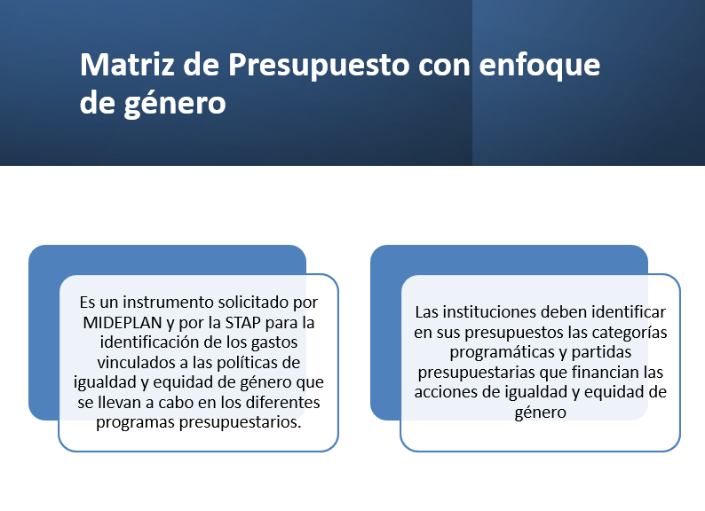
Tal vez, debemos indicar que la matriz como tal es un instrumento que solicita tanto Ministerio de Planificación Nacional y Política Económica (MIDEPLAN) como la Secretaría Técnica de la Autoridad Presupuestaria (STAP), para identificar los gastos vinculados a las políticas de igualdad y equidad de género que se llevan a cabo en los diferentes programas presupuestarios. Que las instituciones no solamente nosotros, sino todas las instituciones, estamos obligadas a identificar en los presupuestos las partidas programáticas o las partidas presupuestarias que financian las acciones de igualdad y equidad de género, con lo cual vamos a ver, no es ni todo el presupuesto, ni todas las partidas, ni toda la partida, ahí como que se nos va haciendo un poquito más corto la acción, ni es todo el presupuesto, ni son todas las partidas, ni de las partidas identificadas es toda la partida tampoco.

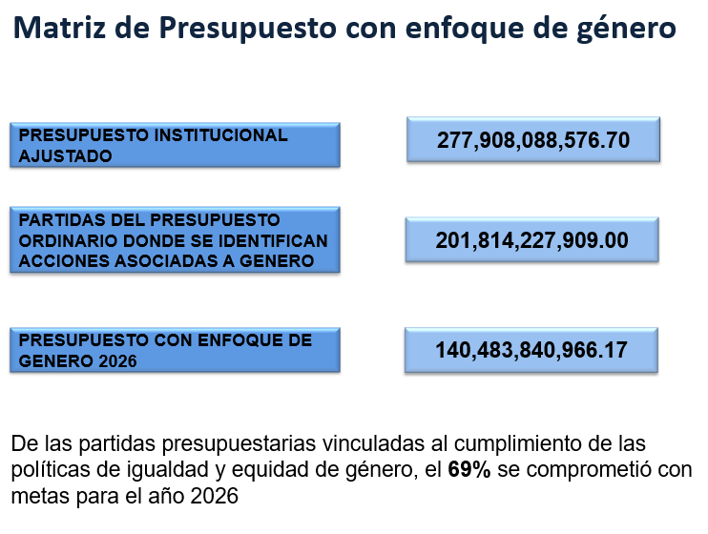

Entonces la matriz que ustedes tienen o que les fue remitida, tiene el detalle por programa presupuestario, recordemos que la institución tiene tres programas presupuestarios que son Actividades Centrales, Protección y Promoción Social y Empresas Comerciales y, a su vez, están ligadas las partidas para cada uno de estos programas, que vienen de una u otra forma a estar vinculadas en el tema de género.

Esto nos responde al Plan Nacional para la Atención y la Prevención de la Violencia Contra las Mujeres de Todas las Edades (PLANOVI), a la Política para la Igualdad de Género Institucional (PIGI), al Plan Estratégico Institucional (PEI), el Plan Operativo Institucional (POI) y a todos los planes que nosotros tenemos institucionalmente.

Al ser las diecisiete horas con un minuto, ingresa de manera presencial la Sra. Yorleni León Marchena, Presidenta.

Silvia Morales: De tal manera que, con presupuesto ajustado, no presupuesto inicial con presupuesto ajustado que asciende a la suma de ¢277.908.088.576,70 (doscientos setenta y siete mil novecientos ocho millones ochenta y ocho mil quinientos setenta y seis colones con setenta céntimos) para ir cerrando las partidas del presupuesto ordinario donde se identifican acciones asociadas a género son ¢201.814.227.909,00 (doscientos un mil ochocientos catorce millones doscientos veintisiete mil novecientos nueve colones con cero céntimos), de las cuales están directamente ligadas ¢140.483.840.966,17 (ciento cuarenta mil cuatrocientos ochenta y tres millones ochocientos cuarenta mil novecientos sesenta y seis colones con diecisiete céntimos) que establece que nuestro presupuesto de las partidas vinculables a género, el 69% tiene alguna meta comprometida para este 2026.
Hay algunas partidas, particularmente las que están asociadas a procesos de licitación que regularmente nosotros ejecutamos en el segundo semestre institucional, porque tenemos que cumplir con todo el proceso y a veces, un proceso de compra de esta naturaleza nos lleva entre el trámite y las adjudicaciones alrededor de cuatro meses, cuando logramos llevarlas a feliz término, porque tampoco depende de nosotros, sino también de recursos y demás que puedan en algunos casos, presentarse.

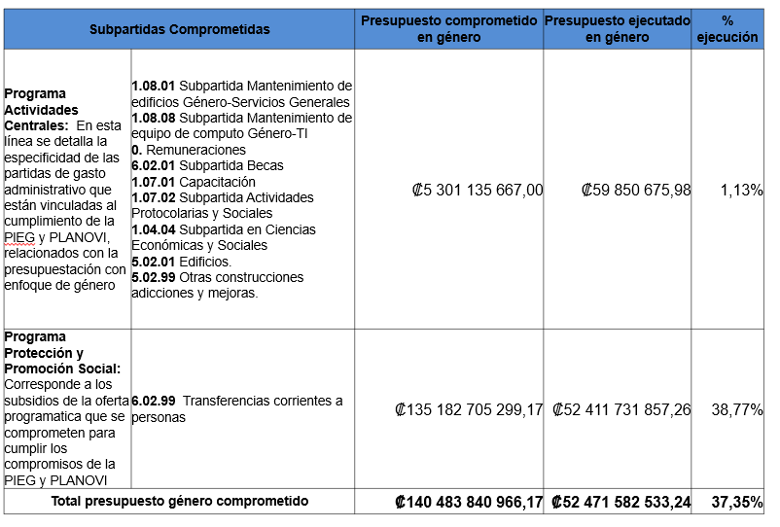
Así las cosas, de lo que a este momento tenemos comprometido en actividades centrales, son las partidas. Aquí estoy detallando las partidas, la partida 1.08.01, que es sobre mantenimiento de edificios, la de mantenimiento de equipo cómputo, la partida de remuneraciones, becas, capacitación, actividades protocolares y sociales, ciencias sociales económicas que esa partida lo utilizamos para contratar servicios o estudios especiales, la parte de edificios y otras construcciones adiciones y mejoras. En ese tema tenemos ¢5.301.135.667,00 (cinco mil trescientos un millones ciento treinta y cinco mil seiscientos sesenta y siete colones con cero céntimos) y hemos ejecutado ¢59.850.675,98 (cincuenta y nueve millones ochocientos cincuenta mil seiscientos setenta y cinco colones con noventa y ocho céntimos) o el 1,13%, porque si lo vemos y en el detalle de la matriz, lo podríamos observar con más precisión. La parte de edificios y otras obras, adiciones y mejoras, tiene un componente bastante importante del presupuesto.

La otra vinculación es con el Programa de Protección y Promoción Social, que la partida que está vinculada es la partida 6.02.99 que son transferencias corrientes a personas y ahí tenemos realmente incorporados lo que son todos los beneficios sociales que la institución cancela. De esa partida, tenemos vinculada a género ¢135.182.705.299,17 (ciento treinta y cinco mil ciento ochenta y dos millones setecientos cinco mil doscientos noventa y nueve colones con diecisiete céntimos) y ejecutado ¢52.411.731.857,26 (cincuenta y dos mil cuatrocientos once millones setecientos treinta y un mil ochocientos cincuenta y siete colones con veintiséis céntimos) o el 38,77% de estos como tal.

Aquí estamos hablando de ejecución real, la matriz tal y como es solicitada, no considera o no contempla compromiso. No obstante, ayer que bajamos la información de inversión social al corte de julio, lo que nos está quedando de presupuesto disponible para terminar el año es un 20%.

Yorleni León: Doña Silvia:

Silvia Morales: Sí, señora.

Yorleni León: Permítame un momento, para darle la palabra a Juan Manuel, por favor.
Juan Manuel Cordero: Muchas gracias, presidenta. Más por aprender que por cuestionamiento u objeción, sino que ¿En la partida de edificios y en la partida de otras construcciones de edificaciones y mejoras, hay acciones vinculadas a género en estas partidas?

Silvia Morales: Correcto.
Juan Manuel Cordero: ¿Y cómo cuáles?

Silvia Morales: Ahí, tenemos la Ley 7600 en particular que se cumpla, pero la matriz establece que sean utilizados por mujeres en condición de usuarias como tal. Y también están las salas de lactancia, que de hecho es un requerimiento que inclusive cualquier modificación estructural que hagamos, ya por regulación externa, hemos tenido y tenemos que destinar el espacio que debe tener algunas condiciones particulares, refrigeración, sillón, privacidad, algún tipo de los consultorios médicos también, que tienen que cumplir con una serie de requisitos, porque si no, no son habilitados.

Juan Manuel Cordero: Gracias.

Silvia Morales: Con mucho gusto.

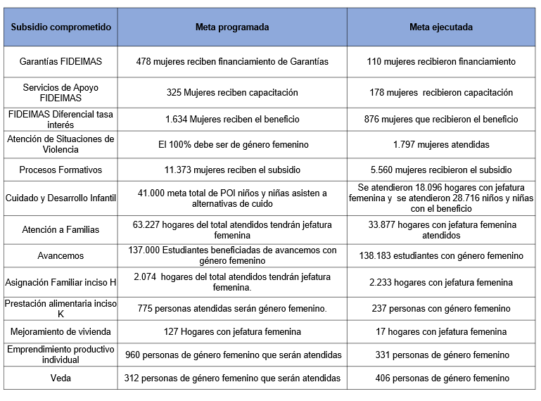
En detalle, acá tenemos por los beneficios institucionales, la meta que hemos programado para género y la meta que a ese primer semestre se ejecuta. Esta es una matriz, vamos a ver que no es del todo presupuestaria, porque también implica, muchas de las cosas que hacemos nosotros desde el Departamento de Administración Financiera implican mucha coordinación también con el tema de planificación, porque tenemos que unir esfuerzos, básicamente, porque el presupuesto no es otra cosa más que la expresión numérica del Plan Operativo. Entonces, voy a darle el espacio acá a la compañera Angie para hacer la exposición de este cuadro.
Angie Vega: Buenas tardes.

Estas son las metas que tenemos comprometidas en la matriz de presupuesto con enfoque de género. Son los beneficios institucionales, no son las mismas metas del Plan Operativo Institucional, pero son parte de, no es que estamos duplicando ni nada así por el estilo, como Silvia decía ahorita, el presupuesto con enfoque de género no son todas las partidas y de algunas partidas no es toda la partida. Por ejemplo, estas están vinculadas a la partida transferencias corrientes, que es donde está la inversión social principalmente.

¿Cuáles son las metas que se comprometieron? Principalmente aquellas metas que están destinadas a disminuir la brecha de género. Por ejemplo, en el POI, nosotros tenemos una meta de Avancemos a nivel nacional global que incluye los estudiantes de género femenino y masculino, pero en esta matriz solo estamos comprometiendo por ejemplo ustedes ven aquí 137.000 estudiantes beneficiadas de avancemos de género femenino. En el POI vemos una meta global del subsidio Atención a Familias, sin importar si la jefatura es femenina o jefatura masculina. Como esto lo que pretende es identificar cuánto del presupuesto va destinado en el mismo y la brecha de género, la meta que comprometemos son los hogares que se van a financiar con jefatura femenina. Entonces, es por eso, por lo que es una porción del presupuesto y una porción de las metas, pero son parte de la meta del POI, que vimos la semana pasada.

- En este caso, teníamos para Garantías Fideicomiso del Instituto Mixto de Ayuda Social (FIDEIMAS), que comprometimos 478 mujeres que reciben el financiamiento de garantías y al primer semestre se han atendido 110 mujeres.

- En Servicios de Apoyo FIDEIMAS, 325 mujeres reciben capacitación y el primer semestre 178 mujeres recibieron capacitación.

- El beneficio Diferencial de tasa de interés de FIDEIMAS, 1.634 mujeres reciben el beneficio, es la meta y al primer semestre 876 mujeres fueron beneficiadas.

- En atención a Situaciones de Violencia, no definimos una meta en el POI, recordemos, porque es un beneficio que se atiende según demanda, pero el 100% va hacia género femenino. En este caso atendimos 1.797 mujeres en este beneficio.

- Procesos Formativos, la meta es 11.373 personas, se atendieron 5.560 personas.

- En Cuidado y Desarrollo Infantil, al ser una meta de niños y niñas aquí no la dividimos por género, tenemos la meta global, en este caso, esta sí coincide totalmente con la meta ajustada que tenemos en el POI, pero también reportamos la cantidad de hogares con jefatura femenina donde hay niños que asisten a las Alternativas de Cuido, que en este caso son 28.716 niños y niñas, y de ellos 18.096 niños y niñas, pertenecen a hogares con jefatura femenina.

- En Atención a Familias, la meta es 63.227 hogares con jefatura femenina y hemos atendido 33.877 hogares.

- En Avancemos 137.000 estudiantes de género femenino y hemos atendido 138.183 estudiantes.

- Asignación Familiar, la meta es 2.074 hogares y hemos atendido 2.232 hogares.

- En Prestación Alimentaria, la meta es 775 personas de género femenino atendidas, hemos atendido 237 personas de género femenino.

- En Mejoramiento de Vivienda, 127 hogares con jefatura femenina que reciben el beneficio, llevamos 17 hogares.

- En Emprendimientos Productivos 960 personas y de género femenino igual, llevamos 331 personas al primer semestre.

- En VEDA, 312 personas de género femenino que reciben el beneficio y se atendieron 406 personas.

Si lo vemos porcentualmente, tanto la ejecución de la meta como la ejecución presupuestaria que vimos en la filmina anterior de un 38%, sigue la misma tendencia porcentualmente del presupuesto global y de las metas globales, porque, por ejemplo, Emprendimientos Productivos donde llevamos poco o Mejoramiento de Vivienda, son beneficios que se concentra su ejecución, principalmente en el segundo semestre. Entonces, no significa que vayamos mal, sino que va según lo que se tiene programado. Esto de manera resumida, son las metas que tenemos comprometidas.

Yorleni León: Muy bien.

Don Orlando, adelante.

Orlando Vega: Muchísimas gracias.

Agradezco la explicación. Quizás también, para poder entender un poco el marco global. Para efectos, del razonamiento, 478 mujeres. ¿De cuánto es el absoluto a la garantía de FIDEIMAS? Porque ahorita no sé cuál es el universo que se tiene, si las 478 mujeres representan el 50% o el 60% de la cantidad de beneficiarias. Entonces, sí fuese bueno poder indicar ese número ahí, lo digo, porque no sé cuál es el universo de cuántos son los de FIDEIMAS.

Quizás también hay una observación adicional en la meta programada, que es del porcentaje de Atención de Situaciones de Violencia. Nos dicen que son 1.797 mujeres, y esa la pregunta es ¿De cuántas?, yo sé que no hay una meta, porque la meta es porcentual ¿Ese número 1.797, significa el 100% de las solicitudes que llegaron? Porque sí sería bueno, para que se le pueda dar seguimiento al indicador que corresponda a la meta, entonces podría ser 100% mujeres atendidas y se puede poner entre paréntesis 1.797 mujeres, porque entonces ahorita, no queda claro de cuál es el porcentaje atendido, si es el 100% o no. Creo que, para efectos, ya me queda un poco más claro la matriz, porque yo justamente había solicitado la aclaración, ya que cuando nos mandaron el PDF, había que suponer varias cosas y si algo he aprendido en la administración, uno no debe suponer mejor preguntar. Esa sería la observación.

En ese caso, no sé, Mejoramiento de Vivienda viene 127 hogares, bueno ¿Cuánto es la meta global? Para saber cuánto representa realmente de género, si es el 50%, si es un 20%, si es 80%. Creo que eso podría dar también a nivel de comunicación, datos más concretos de que efectivamente estos indicadores tienen ese enfoque de género. Eso sería. Muchísimas gracias.

Jafeth Soto: Sí, gracias.
Sobre la cantidad son en total el 69% del total de solicitudes aprobadas finalmente y realizadas ya a créditos, el 69% va a población femenina, que contractualmente está definido que tiene que ser al menos el 65% entonces, se está cumpliendo con la tasa que también eso es un órgano colegiado que se lleva en el FIDEIMAS con participación del Instituto Nacional de las Mujeres (INAMU) y del Ministerio de Agricultura y Ganadería (MAG). Esos datos de FIDEIMAS, no vienen en la de género, pero sí vienen en el informe de ejecución semestral, porque se tiene que anexar. Entonces hay un informe aparte de FIDEIMAS, porque no figura dentro del presupuesto del IMAS, sino dentro del presupuesto de ese mismo fideicomiso, pero está incorporado también el informe.

Podemos precisarlo para siguientes casos en el sentido del porcentaje que indica don Orlando, porque si uno multiplica dos columnas, obtiene cuánto es el porcentaje, por ejemplo, de ¢277.000.000.000,00 (doscientos setenta y siete mil millones de colones con cero céntimos), ¢210.000.000.000,00 (doscientos diez mil millones de colones con cero céntimos) son los que tenemos vinculados y eso se ha ejecutado un 38%. Entonces es buscar el porcentaje de arriba, lo multiplica por porcentaje abajo, pero no es inductivo la matriz, en el sentido de que la matriz puede decirlo de una vez, entonces, ese es el ajuste que sí vamos a realizar, porque le da a uno un seguimiento más oportuno.

Yorleni León: Claro.

Jafeth Soto: Lo que sí indico es, va a ser un ajuste que vamos a hacer específico en la institución, porque esta matriz es por cumplimiento de la Autoridad Presupuestaria, se llena así, porque ellos solicitan eso, pero siempre entendemos que son estructuras mínimas, no hay problema si nosotros hacemos adaptaciones que lo mejoren y en esa vía lo vamos a trabajar.

Yorleni León: Muchas gracias, don Jafeth.

Don Freddy, adelante.

Freddy Miranda: Yo tengo dos preguntas.

Una es ¿Angie, cuando decís brecha de género, de qué hablamos? Es decir, ¿Cómo medimos esa brecha para ver si la estamos cerrando o no? Esa es una. Y la otra, es sobre el FIDEIMAS, es que, yo con los números que habían ahí, a mí me da el dato de que el gasto administrativo propiamente dicho es 28,22%, lo cual a mí me sorprende, porque creo que hace como un año aproximadamente, dos años, eso andaba por 40. Quiere decir que ha bajado; me alegra la noticia. Me gustaría saber ¿Cómo lograron bajar eso? Porque originalmente habíamos hablado de colocar eso en una entidad, que redujera esos costos administrativos que estaba muy alto, eso es.
Yorleni León: Adelante, don Jafeth.

Jafeth Soto: En cuanto a FIDEIMAS, cuando nosotros llegamos el gasto administrativo era aproximadamente de ¢600.000.000,00 (seiscientos millones de colones con cero céntimos) al año, con una ejecución social de aproximadamente de ¢400.000.000,00 (cuatrocientos millones de colones con cero céntimos), ¢500.000.000,00 (quinientos millones de colones con cero céntimos) al año. El presupuesto aproximadamente era ¢1.000.000.000,00 (mil millones de colones con cero céntimos), de los cuales el 60% era administrativo. Eso fue en 2021. También, porque se estaba clasificando en ese momento el apoyo adicional en la tasa de interés por la situación de pandemia de créditos atrasados y demás como rubro administrativo y después se terminó reclasificando como lo que es, es un beneficio social, eso, por un lado. Pero, el principal efecto fue que tuvimos una política de contención del gasto desde 2022 hasta 2025, que es el último dato que sale de 28%, que es en el que logramos reducirle el gasto administrativo a casi la mitad, pasó de aproximadamente ¢600.000.000,00 (seiscientos millones de colones con cero céntimos) a ¢359.000.000,00 (trescientos cincuenta y nueve millones de colones con cero céntimos).

Para este año, tenemos presupuestado también, otra vez el gasto administrativo y el gasto social, lo que más resalto de este año es que el porcentaje de cuota de cumplimiento y metas en cuanto a género, que justamente según lo define la Autoridad Presupuestaria es cuando un beneficio atiende varios criterios, a un hogar con jefatura femenina o donde hay menores de edad en caso de un hogar monoparental, independientemente si es hombre o mujer, pero si hay niños que están a cargo de un único padre de familia.

El otro criterio que también se aplica, es que tenga que ver con cambios culturales como actividades en las que se puedan tener espacios para obtener este tema de discusión. Entonces, por ahí. Más lo de infraestructura, que era lo que ya explicaron bien doña Silvia y doña Angie, que tiene que ver más que todo con las rampas para mujeres embarazadas y también en algún momento las salas de lactancia que se tienen que considerar siempre, dentro de todos los proyectos de construcción.

Yorleni León: Muchísimas gracias.

¿Alguna otra consulta? Doña Angie.

Angie Vega: Sobre la consulta que don Freddy hacía, yo podría decir que con esta matriz que nosotros llenamos y con este seguimiento, no somos solo el IMAS que llena esto, sino todas las instituciones del Estado. Poder decir en cuánto estamos disminuyendo la brecha de género con estas acciones en este momento es algo difícil de medir. Son acciones que estamos comprometiendo, esfuerzos que se están realizando y justo es por lo que se han venido tal vez estableciendo, esto empezó como en el año 2024 que lo solicitan a las instituciones, para que se visualice y realmente se comprometan recursos orientados a, no metas tan generalizadas, sin saber realmente si estamos o cuánto pretendemos impactar. No podría decirle, don Freddy, en este momento que sabemos cuánto es el impacto que estamos generando, cuánto estamos disminuyendo esa brecha con esos compromisos. La verdad, ni siquiera sé si a nivel estatal se podría saber con todo lo que están comprometiendo las instituciones, pero el fin es ese, establecer compromisos para poderlos llegar a medir.
Yorleni León: Muchísimas gracias, Angie.

Don Luis Felipe.

Luis Felipe Barrantes: Muchas gracias, doña Yorleni.

Don Freddy, si bien a este ejercicio, yo secundo las palabras de Angie, creo que hay que hacerle un ejercicio previo entendiendo su consulta de ¿Cuánto es la brecha? Porque justamente hoy nosotros no lo respondemos. Pero, sí quisiera decirle que hemos sido más intencionales en algunas metas, como para poder entender el tema de la brecha de género.
Puntualmente hoy en Cuidado y Desarrollo Infantil, hemos decidido que este subsidio lo vamos a hacer en función de las mujeres que tienen un proceso de capacitación o un emprendimiento productivo. Uno intenciona el tema de trabajo activo en este momento, acortar la brecha de género que existe a nivel de acceso al empleo, porque yo creo que hay que ponerles nombre y rutas claras a las brechas de género, porque puede ser en el tema de los cuidados, en el tema de independencia económica, en el tema de acceso al trabajo, por eso yo digo que el ejercicio previo también tiene que ser intencional. Hablar de brecha de género no puede quedar en abstracto; tiene que ser en función de diferentes cosas.

Entonces, pienso que hemos hecho algunas modificaciones para que Cuidado y Desarrollo Infantil, sea verdaderamente un subsidio que acorte la brecha de acceso al trabajo a los procesos de capacitación, creo que eso es posible medir ya el otro año, porque ¿Cuánta gente que recibió Cuidado y Desarrollo Infantil accede a trabajo o empleo? Creo que también en el tema de Capacitación Técnica, podríamos hacer una medición el próximo año de ¿Cuántas mujeres capacitadas acceden al mundo del empleo o al trabajo?

Creo que hay uno que todavía es más intencional que son los subsidios del Sistema Nacional de Cuidados y Apoyos para Personas Adultas y Personas Adultas Mayores en Situación de Dependencia (SINCA) de la Secretaria Nacional de Cuidados, porque el motivo siete o el famoso subsidio por Cuidados Dependencia, pretende reconocer justamente en materia de cuidados, no es un salario es un subsidio, pero le reconoce al cuidador la posibilidad de no poder acceder al mercado laboral en términos de justamente como poder suplir sus necesidades básicas para poder hacerlo.
Entonces yo creo, doña Yorleni, que, si el Consejo lo tiene a bien, el otro año sí podríamos hacer un ejercicio más intencional con esta brecha, ya a través de no solo indicadores de gestión, sino realmente con indicadores de impacto que uno diga ¿Qué efecto tuvo? Que también don Freddy ha sido muy insistente con el tema de IMAS Impulsa ¿Qué impacto tuvo la oferta programática? No solo en función de IMAS Impulsa, sino en esta famosa brecha de género, pero orientada a la teoría del programa de cada uno de los subsidios, incluso a nivel de Atención a Familias, ese programa de protección social reduce o no reduce las brechas de género de los hogares con jefaturas femeninas en acceso a algunas condiciones de protección social mínimas. Yo creo que es posible hacerlo con la oferta programática y cómo la manejamos hoy para el otro año, creo que es perfectamente posible.

Yorleni León: Adelante, don Freddy.

Freddy Miranda: Yo quisiera tal vez agregar una reflexión con una historia.

El primer curso de género que yo recibí en mi vida fue como a inicios de 1990, cuando hacía mi maestría y tuve la suerte de que era una canadiense de la Universidad de McGill, entonces tienen ese enfoque muy práctico de medir causas, efectos y los conceptos dependiendo de sectores sociales. Y recuerdo que ella nos dio un artículo y era en América del Norte cómo concebían las demandas de género, las mujeres negras y obreras y cómo concebían las demandas de género. Eso en los 1990, las mujeres blancas de clase media, alta y universitaria, y eran dos mundos diferentes, o sea, el concepto de género totalmente diferente, dependiendo de esta condición de clase y laboral. El sector de mujeres obreras y negras, privilegiadas en aspectos como los que están aquí, guarderías, espacios para amamantar, salarios, transporte, costos, etcétera. El otro sector privilegiaba más en el marco de las leyes. En el marco de ciertas demandas de igualdad, de accesos, estudios o de equiparar ciertas, o sea, eran dos cosas diferentes. Yo por lo menos de lo que he visto, las dos cosas se complementan, pero que el tema de la autonomía económica es así, el que permite construir lo que sigue para arriba.

Claro está que los derechos también son así, acabo de enfrentar una situación en ese sentido, me toca trabajar con mujeres de Guna Yala en Panamá, y ahí es donde yo trabajo, abrimos una convocatoria de proyectos para mujeres, porque les decíamos a las organizaciones indígenas que ellos tenían que explicar un porcentaje y decían que sí, y luego al final, cuando uno llegaba a ver no era cierto, o sea, no lo aplicaban y decían que sí. Entonces, bueno, hagamos convocatorias solo para mujeres y ahí es donde entra el tema de los derechos. En el caso de los Guna, las estructuras de mando les prohibieron a las mujeres que participaron. Porque querían que esos recursos entraran directamente, y que después ellos se los pasaban a las mujeres. Entonces, ahí hay un problema que ya no lo puede resolver sobre la base de los recursos, sino hay un tema de derechos, de que estas personas, no les permiten a las mujeres tener sus propias organizaciones, sus propias estructuras jurídicamente inscritas y no acceden directamente a los recursos.
Pero en las condiciones nuestras, a mí este enfoque implícito, donde la brecha tiene que ver más con los temas de acceso a recursos y para suplir necesidades, ya sean físicas o necesidades de producción y de capacitación o de emprendimientos. A mí me parece que es como el que a nosotros nos corresponde más por la institución que somos. Entonces, yo pensaría que uno armaría el concepto poniéndole más peso ahí. Si yo estuviera en el INAMU, probablemente armaría el concepto poniéndole más peso a los elementos que tienen que ver con la superestructura de derechos de legislación y demás. Pero aquí, a mí me gusta.
Yorleni León: Nos alegra muchísimo.

¿No sé, si tienen alguna otra duda o consulta? No.

El compromiso es que, para el siguiente año que tengamos que traer esto, no solamente estaríamos trayendo estos componentes, sino más bien más indicadores de efectos sobre lo que estamos haciendo, nosotros a eso le estamos denominando trayectorias. Podemos ponerle toda la plata al mundo del presupuesto a mujeres, pero no necesariamente significa que estén generando bienestar esas mujeres. Entonces, un poco lo que estamos tratando de cambiar es esa lógica en la institución y yo creo que ya para el próximo año estaríamos listos, para poder evidenciar ya con datos mucho más amplios y mucho más detallados, ese efecto que está generando esa nueva forma de entender la política aquí en la institución. Doña Silvia, muchísimas gracias y, doña Angie, también a las dos muchísimas gracias. Sí, exactamente tiene que venir con la liquidación, usted lo ha dicho. Sí, gracias a las dos.

Se retiran de manera presencial la Sra. Silvia Morales Jiménez, y la Sra. Angie Vega González.

Yorleni León: No tenemos propuesta de acuerdo, solamente era de conocimiento. Muy bien.

Vamos a pasar al siguiente punto 4.2.

4.2. ANÁLISIS Y EVENTUAL APROBACIÓN DE LA MODIFICACIÓN PARCIAL AL MANUAL DESCRIPTIVO DE CARGOS Y CLASES INSTITUCIONAL, SEGÚN OFICIO IMAS-GG-1078-2026
Yorleni León: Antes de ver este punto, les solicito su autorización para que puedan ingresar de manera presencial el Sr. Ciro Barbosa Toribio, Jefe de Desarrollo Humano y la Sra. Karina Sanabria Ramírez, Profesional de Desarrollo Humano.

Si están de acuerdo levantamos la mano.

Las señoras directoras y señores directores: Sra. Yorleni León Marchena, Presidenta, Sra. Ilianna Espinoza Mora, Vicepresidenta, Sra. Floribel Méndez Fonseca, Directora, Sr. Freddy Miranda Castro, Director, Sr. Juan Manuel Cordero González, Director y el Sr. Orlando Josué Vega Quesada, Director, votan a favor de la incorporación de las personas mencionadas.

Yorleni León: Todos de acuerdo. Entonces ellos se van a incorporar, ya están aquí cerca.

Ingresan de manera presencial el Sr. Ciro Barbosa Toribio y la Sra. Karina Sanabria Ramírez.

Yorleni León: Doña Silvia, nos va a hacer la parte introductoria de este punto. Adelante doña Silvia.
Silvia Castro: Gracias, doña Yorleni.

Básicamente, lo que traemos respetuosamente a conocimiento y si lo tienen a bien aprobación es una modificación al Manual de Cargos y Clases Institucional. Antes de entrar un poco en las modificaciones que también don Ciro y doña Karina van a precisarles, es importante que este Consejo Directivo conozca que ya nuestros Manuales de Cargos y Clases Institucionales, cumplen con la estructura que señala la Ley Marco de Empleo Público. Fue un proceso que nos llevó bastante tiempo, justamente por la tramitología que tiene que seguir conforme al reglamento de la Ley Marco de Empleo Público, esto tiene que ir al Ministerio de Planificación Nacional y Política Económica (MIDEPLAN) y ellos lo trasladan a la Dirección General del Servicio Civil. Entonces, ahí estuvimos trabajando bastante en esto, alineando entonces nuestros manuales a la estructura que exige la legislación en materia del régimen de Empleo Público.
Saliendo de este proceso el día de hoy, lo que hemos ido identificando mientras llegaba la aprobación de la modificación a los manuales anteriores en algunas necesidades de modificación que se desprenden en su mayoría de estudios de atinencia que han solicitado las jefaturas y, además, responden a algunos cambios en la estructura que ha tenido la institución, particularmente en lo que tiene que ver con el Departamento de Donaciones, que estaba antes adscrito a la Dirección de Gestión de Recursos y concretamente al Departamento de Captación de Recursos, y que se trasladó a la Dirección de Desarrollo Social, concretamente al Departamento de Acción Social y Administración de Instituciones (DASAI).

Además traemos acá un tema que es medular, que es de interés institucional, que tiene que ver con la inclusión de un Profesional en Geografía para Geo Sistema Nacional de Información y Registro Único de Beneficiarios del Estado (SINIRUBE). Recordemos que en el tanto SINIRUBE como órgano de máxima desconcentración no posee un manual propio de cargos y clases, entonces dentro del Manual de Cargos y Clases Institucional del IMAS, están también las que tienen que ver con las plazas con las que cuenta actualmente SINIRUBE. Bueno, en eso es un resumen muy general y los compañeros van a precisar con más detalle.
Yorleni León: Muchas gracias, doña Silvia.

Silvia Castro: Con gusto.

Yorleni León: Don Ciro, bienvenido. Aprovecho para presentarles. Don Ciro es nuestro jefe del departamento de Recursos Humanos, aquí en el IMAS, y la compañera también es de Recursos Humanos, que se llama Karina Sanabria y también es colaboradora del mismo departamento. A los dos muy bienvenidos, les doy el uso de la palabra, por favor.
Ciro Barbosa: Buenas tardes. Muchas gracias.



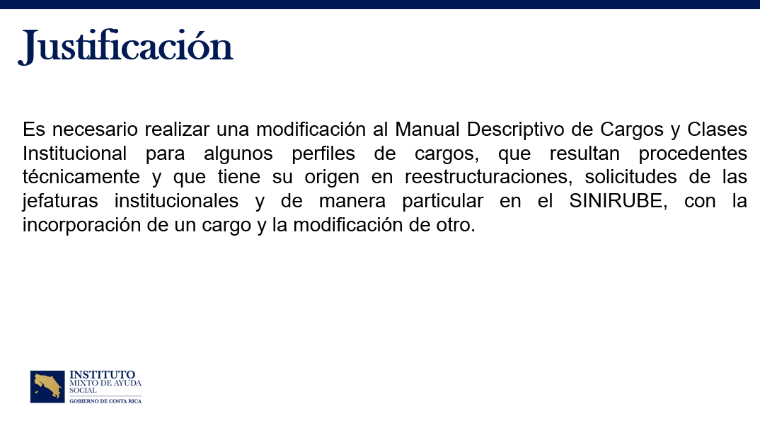

Tal como lo indicó doña Silvia, la presente modificación que se trae del Manual de Cargos Institucional viene justificada por temas de reestructuraciones parciales en la institución, estudios de atinencias que hace el Departamento de Desarrollo Humano, solicitudes de jefaturas que luego pasan a estudios de Desarrollo Humano para ver el tema de las funciones, el grado de responsabilidad y competencias que tienen esas funciones que solicitan las jefaturas. A partir de ahí, se reúne toda la información y traemos un compendio de modificaciones al manual, para que luego siga su trámite con la Autoridad Presupuestaria y MIDEPLAN, ahora con la Ley Marco de Empleo Público, tenemos que trasladar a MIDEPLAN y la Dirección General de Servicio Civil.

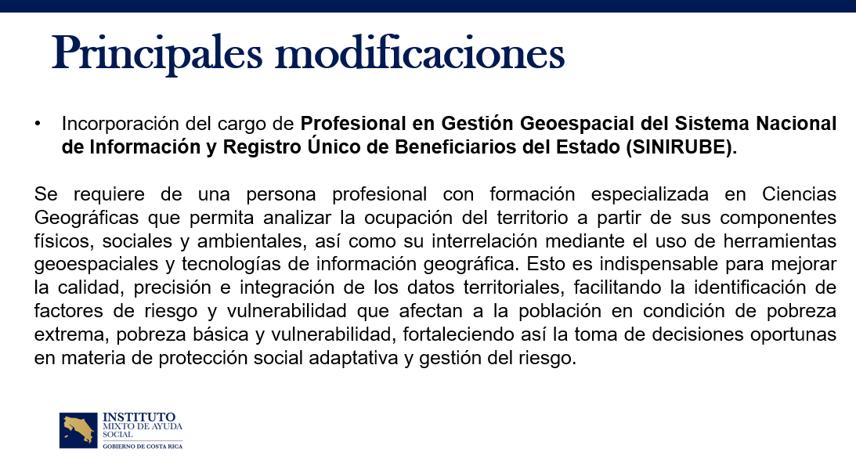
Karina Sanabria: Les voy a presentar a continuación las principales modificaciones al Manual de Cargos. Como lo mencionaba doña Silvia, tenemos la incorporación del cargo de Profesional en Gestión Geoespacial del SINIRUBE. Este cargo se requiere incorporar al manual con el fin de que el SINIRUBE pueda pedir una plaza, que se requiere específicamente de una persona profesional con formación especializada en ciencias geográficas, que permita analizar la ocupación del territorio a partir de sus componentes físicos, sociales y ambientales, así como su interrelación mediante el uso de herramientas geoespaciales y tecnológicas de información geográfica.

Esto es indispensable para mejorar la calidad, precisión e integración de los datos territoriales, facilitando la identificación de factores de riesgo y vulnerabilidad que afectan a la población en condición de pobreza, pobreza básica y vulnerabilidad, fortaleciendo así la toma de decisiones en materia de protección social adaptativa y gestión de riesgo.

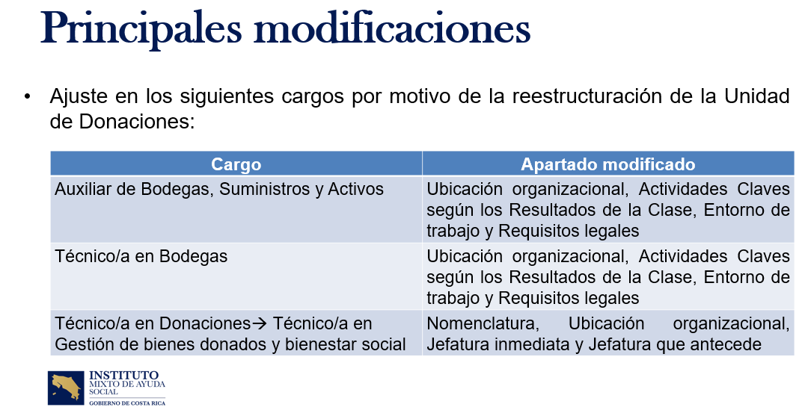

Otras modificaciones también, como se mencionaba, han sido debido a la reestructuración de donaciones que fue aprobada por el MIDEPLAN ahora a inicios de año, como en enero aproximadamente. Entonces, varios cargos tuvimos que modificarlos a raíz de esta reestructuración, por ejemplo, el Cargo de Auxiliar de Bodegas, Suministros y Activos. Los apartados dentro del manual que se modificaron fue la parte de ubicación organizacional, actividades claves según los resultados de la clase, que esto es algo similar a mencionar funciones, entorno de trabajo y requisitos legales. Más que todo por el tema del cambio del nombre, porque ya no se llama Unidad de Donaciones, sino Unidad de Gestión de Bienes Donados y Bienestar Social.
Luego, también el otro cargo que se modificó fue el Técnico en Bodegas, igual en cuanto a ubicación organizacional, las actividades y los requisitos legales. Esto más que todo para que a la persona se le pudiera pedir licencia de conducir, y en cuanto a la conducción también de montacargas.

Luego, el Técnico en Donaciones también que cambió el nombre, ahora se llamaría Técnico en Gestión de Bienes Donados y Bienestar Social. Entonces cambió en cuanto a la nomenclatura, la ubicación organizacional, la jefatura inmediata, porque también cambió el nombre de la jefatura inmediata y la jefatura que antecede, que ya no depende de Captación de Recursos, sino del Departamento de Acción Social y Administración de Instituciones.

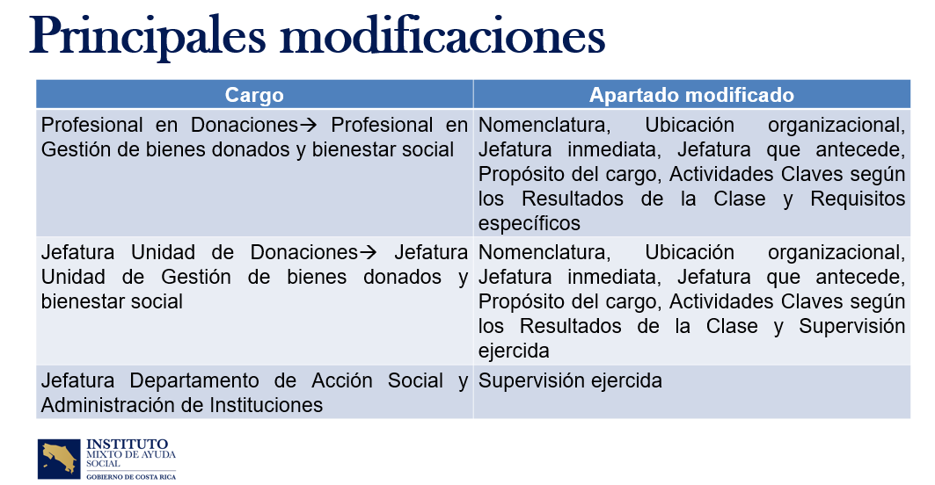

El otro cargo que se modificó fue el de Profesional en Donaciones. Igual cambió el nombre a Profesional en Gestión de Bienes Donados y Bienestar Social, para que fuera concordante con el nombre de la unidad. Entonces se modificó la nomenclatura, la ubicación organizacional, la jefatura inmediata, jefatura que antecede, el propósito del cargo y las actividades.

Igualmente, la Jefatura, en cuanto al nombre, quedaría como Jefatura Unidad de Gestión de Bienes Donados y Bienestar Social, en cuanto a la nomenclatura, ubicación organizacional, jefatura inmediata, jefatura que antecede, propósito y actividades y supervisión ejercida, porque variaron los nombres también de su personal a cargo.
Y la Jefatura del Departamento de Acción Social y Administración de Instituciones, porque en supervisión ejercida entonces se estaría agregando el cargo de Jefatura de Unidad de Gestión de Bienes Donados y Bienestar Social, que no lo tenía anteriormente como parte de su personal a cargo.

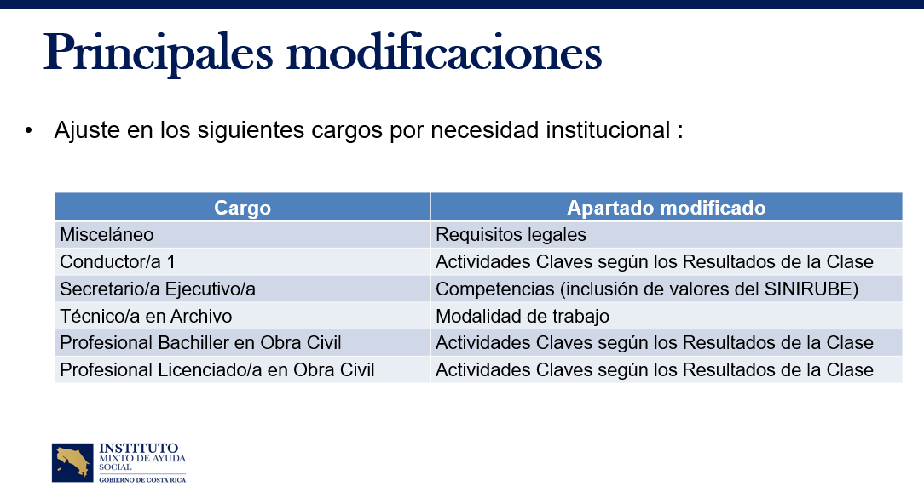
Luego, algunos otros ajustes que se han hecho respecto a otros cargos institucionales. Se hizo un ajuste en el cargo de Misceláneo, en cuanto a requisitos legales, también para especificar que la licencia de conducir que se puede solicitar cuando el cargo lo requiera es la A1, por aquellos que ejecutan labores de mensajería que manejan motocicleta.

Luego el Conductor 1, se le agregó una función en las actividades claves.

El Secretario Ejecutivo, esto fue más que todo en el apartado de competencias, que se habían incluido vinculado los valores del IMAS, sin embargo, este cargo también se encuentra ubicado en el SINIRUBE y no se habían incluido los valores del SINIRUBE, entonces se incluyeron en esta modificación.
Luego el Técnico en Archivo, en la modalidad de trabajo anteriormente decía que el Técnico de Archivo solamente podía trabajar modalidad presencial, sin embargo, recientemente se ha hecho un estudio por parte de Desarrollo Humano y la mayoría de los documentos ya se han ido digitalizando, entonces, este cargo también podría ser teletrabajable, por lo que se está modificando que se puede hacer tanto de forma presencial como por teletrabajo, a criterio de la jefatura inmediata.
Luego el Profesional Bachiller en Obra Civil, lo que se está incluyendo en ambos, también en el Licenciado y en el Profesional en Desarrollo Socioproductivo que está más adelante, se están incluyendo dos funciones.

Yorleni León: Perdón que la interrumpa, compañera. Doña Silvia, quiere hacer uso de la palabra, doña Karina.
Silvia Castro: En estos casos que acabamos de ver, nuestros Topógrafos dentro del Manual de Cargos, no tenían dentro de sus funciones hacer planos y aunque parezca una obviedad, no se tenía y entonces para cuidar a la institución en términos de eventuales procesos laborales y demás, aunque ya se le giró la instrucción, si consideramos oportuno incluirlo en el manual.

Además, esto nos permite también atender una necesidad que tiene la institución en términos de que nosotros solo contamos con un Ingeniero Civil, que es el que tiene que estar haciendo todos los estudios cuando tenemos proyecto de infraestructura. La idea es que, por ejemplo, cuando don Teodoro, que así se llama el Ingeniero, esté de vacaciones o tenga alguna situación de salud o algo así, que los topógrafos también puedan ayudar en esas tareas de manera que no se paren, por ejemplo, procesos de contratación. Entonces eso es importante para nosotros y me parecía oportuno precisar.
Yorleni León: Muchas gracias, doña Silvia.

Adelante, doña Karina.

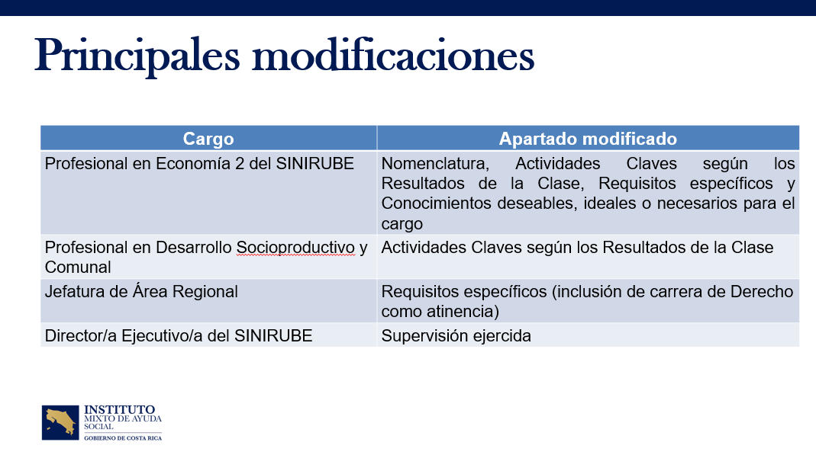

Karina Sanabria: En cuanto al Profesional en Economía 2 del SINIRUBE, esto igual por necesidad señalada en este caso por la Directora del SINIRUBE, se estaría cambiando la del SINIRUBE. El cambio sería a Profesional en Análisis e Investigación del SINIRUBE. Se están incluyendo también algunas funciones y se variaron los requisitos específicos, ya que como se llamaba Profesional en Economía, la atinencia era solamente Economía. Ahora, al cambiarse el nombre, se está ampliando y se están incluyendo otras atinencias como estadística, análisis de datos y planificación económica y social. También se están agregando como conocimientos deseables, algunos programas específicos que se requiere que la persona tenga en programas relacionados justamente con análisis de datos.

Luego, como les decía, en Profesional en Desarrollo Socioproductivo y Comunal, también está relacionado a lo que nos mencionaba doña Silvia, similar al Profesional Bachiller y Licenciado en Obra Civil, que se le está agregando estas funciones de que los que tengan formación en Topografía, puedan elaborar planos y colaborar en otras actividades afines a su formación, también en el Departamento de Servicios Generales.
En cuanto a la Jefatura de Área Regional. Se está incluyendo una atinencia más como parte de los requisitos específicos, en este caso la carrera de Derecho.

En el Director Ejecutivo del SINIRUBE. El ajuste se refiere al apartado de supervisión ejercida, que más que todo es por el cambio del nombre de nomenclatura del Profesional en Economía 2, entonces en su personal a cargo también tuvimos que modificar el nombre.
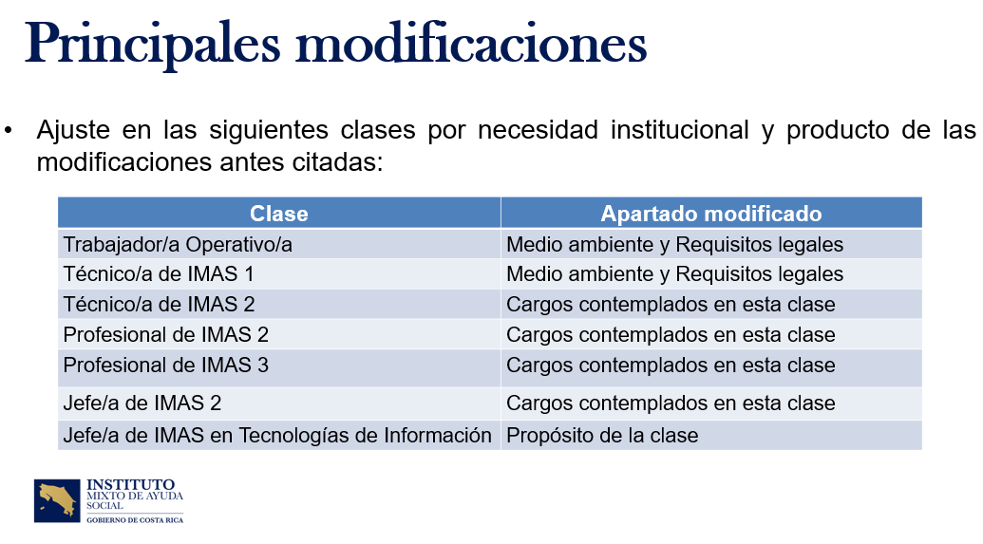

Producto igual de estas modificaciones en los cargos, también se tocan las clases. Entonces, igual se está modificando la clase de:
- Trabajador Operativo en cuanto, como lo mencioné anteriormente, medio ambiente y requisitos legales.
- También el Técnico de IMAS 1, en cuanto a medio ambiente y requisitos legales.

- El Técnico de IMAS 2, en cuanto a los cargos contemplados en esta clase, esto por la variación que hubo en los nombres por motivo de la reestructuración de Donaciones.

- Igual en el Profesional de IMAS 2.

- En el profesional de IMAS 3, que se está incluyendo el Profesional en Geografía que mencionamos anteriormente.

- En el Jefe de IMAS 2, igual por el cambio del nombre de la Jefatura de Donaciones.

- Y, en la clase de Jefe de IMAS en Tecnologías de Información, acá lo que se está variando es nada más una palabra en el propósito de la clase. En cuanto a que anteriormente decía que este cargo tiene impacto y trascendencia institucional, sin embargo, este cargo tiene impacto y trascendencia nacional. Entonces, el cargo sí lo decía de esta forma, sin embargo, la clase, por algún error material en su momento, decía que era solamente de impacto institucional, entonces cuando igual se establecieron los salarios globales por parte del MIDEPLAN para el IMAS, se nos había hecho la observación y estamos entonces corrigiendo en este caso el propósito de la clase.
Esos serían los principales cambios.

Yorleni León: Ok.

Karina Sanabria: ¿No sé si tienen alguna consulta?

Yorleni León: Don Ciro, adelante.
Ciro Barbosa: Tal vez, si me permite nada más, porque parece que es importante.

Se envían dos manuales, el Manual de Cargos y el Manual de Clases, porque si se modifica algún tema de la clase, dentro del cargo tiene que modificarse los dos, va ligado. Nada más, para que se aclare de que se van los dos a la Autoridad Presupuestaria y a MIDEPLAN.

Yorleni León: Muy bien.

Don Orlando, usted desea hacer uso de la palabra.

Orlando Vega: Muchas gracias, presidenta.

Justamente está orientado a ¿Cuál es el paso por seguir? Tiene que ver con una preocupación en dos líneas. Veo que hay algunos que están cambiando los requisitos legales ¿No sé si esas plazas actualmente están ocupadas o no por funcionarios? ¿Qué pasaría, si eventualmente hay un cambio de un requisito, que la persona que actualmente sustente el puesto no lo cumpla? ¿Qué pasaría con ese caso, si son plazas que se encuentran ocupadas por un periodo indeterminado o a plazo fijo?, ¿Cómo pasaría con eso?

Luego también la otra orientación, pensando en la creación de una plaza nueva, para la Especialización del Geógrafo. Quizás recordando, presidenta, lo que nos había comentado sobre la ventana que se tenía todavía para solicitar plazas o no; si eventualmente ¿Cuánto se esperaría que dure el hecho de tener el manual aprobado? Para que justamente se pueda solicitar y tener una certeza desde cuándo se podría contar esa plaza. Eso sería. Muchas gracias.

Yorleni León: Muy bien.

Adelante, don Ciro.

Ciro Barbosa: El tema de la Modificación del Manual, siempre en el cambio de requisitos o algo que se incluya entre los manuales, va a regir a partir de la aprobación de dichos manuales, no puede ser retroactivo, porque efectivamente ya tenemos personas acá laborando y no podríamos pedir el requisito que no se pidieron en su momento. Entonces, sería hacia adelante, una vez que se tenga el manual.
Respecto al tema del tiempo. De la decisión que se vaya a tomar acá de lo que le estamos trayendo de la propuesta, remitimos la información a la Autoridad Presupuestaria, hace el análisis del Manual de Cargos. La Autoridad Presupuestaria remite mediante oficio a MIDEPLAN, para que ellos analicen el Manual de Clases. Vendrán algunas observaciones de ser necesario, corregimos, remitimos nuevamente las observaciones corregidas y esperamos la resolución final por parte de MIDEPLAN. El tiempo, dependerá de las cargas de trabajo que puedan tener estas instancias, para que remitan esa información.
Silvia Castro: Sí, nada más hay que precisar que, eventualmente, de acuerdo con lo que plantea la Ley Marco de Empleo Público, una vez que el manual, particularmente el de clases, es el que tiene que ir a MIDEPLAN, puede ser remitido, si así lo tiene a bien a la Dirección General de Servicio Civil, para generar algún tipo de criterio.

Nosotros esperaríamos y por lo menos estamos con la esperanza de que siendo ya nuestro Manual de Cargos y Clases ajustado a la estructura que exige la Ley Marco de Empleo Público, que estas modificaciones, que además son muy puntuales y sencillas, pudieran tardar un plazo menor.

Pero, para que tengan una idea. Con esta modificación, lo que está actualmente vigente, que por cierto, ya el día de mañana lo vamos a publicar, duramos aproximadamente 10 meses, casi un año, por eso les digo, y además con consultas por parte, particularmente de la Dirección General de Servicio Civil, reuniones con ellos, seguimiento y demás. Pero, yo creería que ojalá en unos 3 meses pudiéramos estar pensando en tener este manual, ya con estos cargos
Yorleni León: Muy bien.

Don Freddy, adelante.
Ciro Barbosa: Sí.

Freddy Miranda: Don Ciro y Karina, empecé a leer estos documentos y de pronto a otro me detuve y dije: esto no lo entiendo. Entonces, me centré solo en un área sensible, que yo sé que es sensible dentro de la institución, que es el de Donaciones.

Yorleni León: El de Donaciones.

Freddy Miranda: Sí. Tal vez para el contexto, hay una ley que obliga y que permite ciertas excepciones al sector privado que obliga a hacer donaciones al IMAS, Pero ¿qué estaba resultando? Lo que recibíamos era chatarra, realmente basura tecnológica, cosas inservibles, porque le resultaba más barato decirle al IMAS, venga, tráigame esto y el IMAS corre con los cargos de almacenar y desechar eso y no se le podía dar a las organizaciones a las que está destinado ese bien. Entonces, en realidad uno se pregunta ¿Para qué tenemos esto? Pero, bueno, hay una ley sobre eso. Entonces, ver si estoy claro en lo que yo entendí, por lo menos en esa parte, que creo que le sale más caro al IMAS que el beneficio que genera, por lo menos era así, gastábamos más en tener eso ahí funcionando que en el beneficio final que generaba.

Yo lo que entendí es que profesionaliza ¿Qué es unidad, dirección?

Silvia Castro: Unidad.

Freddy Miranda: Una mejor unidad. Tienen ahora mejores herramientas para el control del personal, lo cual era un problema y crea un registro formal. Entiendo que además uno de los profesionales y con la modificación, permitiría que juzgue si recibe o no algo. Es decir, si te están dando desecho y decir: no, usted encárguese de eso, no me venga a dar eso a mí. Entiendo que eso sería un beneficio.

Veamos, los cambios en el manual, moderniza la gestión del tema, algo así como que tenemos un carro con mejores frenos, con mejores luchas, pero va a seguir transitando por una calle llena de baches, que es la ley, o sea, ahí no podemos hacer nada. ¿Es así? ¿Podríamos con eso mitigar los costos? Y si es así ¿Podríamos medirlo un tiempo? Para ver si existe la alternativa de que si los costos siguen siendo más altos que el beneficio, plantearse, no sé si es una modificación de la ley y eso para deshacernos de esa cosa. Gracias.

Yorleni León: Yo le diría, tal vez antes darle la palabra a don Felipe lo siguiente, don Freddy.
Efectivamente, nosotros seguimos con el tema de cómo lograr hacer más eficientes Donaciones. Esa es nuestra meta, cómo lograr que esto por lo menos salgamos tablas. Se han venido haciendo una serie de ajustes en Donaciones. Por ejemplo, los sacamos del área de doña Cinthya, que era comercial y lo pasábamos a la Dirección de don Luis Felipe, que tiene que ver más con el tema social. Un poco también tratando de cómo encausar mucho mejor todas esas donaciones que se están dando.

Estos cambios que hoy estamos aprobando en el manual, lo que nos permiten es poder circunscribir mejor los puestos que se desempeñan ahí. Yo, no estoy segura de que le metan eficiencia y más bien podría afirmar que no, lo que estamos haciendo es un asunto más de: ya no se llama Juan, ahora se llama Pedro. Para hacerle absolutamente transparente. Pero, en ese camino de cómo lograr mayor eficiencia también, además de hacer este traspaso que hicimos, también se están haciendo revisiones, Felipe con su equipo está haciendo revisiones y con la Gerencia en cuanto al manejo de los inventarios, en cuanto a los roles que tiene el personal, hemos venido tratando de concientizar mucho que lo que recibamos sea realmente activos, servibles, que no sea una mezcla entre cosas que sirven y cosas que no sirven, un poco como garantizar eso. Un poco más de orden en los inventarios que se manejan a nivel de Donaciones y demás.

Eliminamos la Comisión que se tenía de Donaciones, donde la Presidencia participaba y la Asesoría Jurídica. Entonces, también eliminamos esa Comisión. Ya, en términos un poco de encausarlo, ya lo hemos venido encausando mejor. Los equipos han venido identificando dónde hay áreas de mejora urgentes para resolver, me parece que ya esa lista está. Ahora, lo que procede es empezar ya a buscarle soluciones a uno de esos problemas. Yo sigo compartiendo con usted la preocupación que hoy seguimos teniendo una unidad que nos genera más gastos de lo que realmente logramos colocar. Pero, también es cierto que tenemos una ley, que nos dice: IMAS, aquí hay una tarea que también le toca y que mientras estemos ahí, estaremos ahí, tampoco podemos hacernos de la vista gorda y decir: esto no lo voy a hacer porque, sencillamente no lo quiero hacer.

Pero, sí le puedo decir que el traslado que se ha hecho ya empieza a dar frutos. Y aquí quiero decir que no es que doña Cinthya hiciera con su equipo mal el trabajo, es que la Dirección de Cinthya es una Dirección con otra lógica, se trata de vender, de generar utilidad, de manejar personal que está en una modalidad diferente, es otra dinámica. Entonces, no quiero decir que se hiciera mal, sino que me parece que efectivamente ese no era el espacio para que estuviera Donaciones. Ahora que se trasladó con don Luis Felipe con doña Emilia, con doña Silvia, han venido ya apropiándose de esa unidad, identificando dónde tenemos situaciones que corregir y trabajando con el equipo que está ahí en Donaciones, me parece que son aproximadamente 12 personas, ya en proceso de corrección de algunas de esas mejoras. Eso le diría. Don Felipe.
Luis Felipe Barrantes: Don Freddy, yo comparto con doña Yorleni, no quisiera achacarle a don Ciro, que algo va a cambiar con este manual es como solo un cambio de nombre. Yo sí le podría decir que hay dos cambios que me parece que sí podrían sumar, que lo hemos discutido con doña Silvia, y doña Yorleni, cambiar el Reglamento de Donaciones para eliminar la Comisión de Donaciones y hacer expedito el tema de la entrega, porque es un poco el desequilibrio está en el costo administrativo más alto, que el costo tangible de la donación. Si logramos modificar el reglamento, porque tenemos que seguir haciendo las mejoras, lo devolvieron y va de nuevo. Entonces, sí hay que hacer ronda de nuevo.

Pero, agilizarlo nos permite, yo le diría compensar costo administrativo con costo operativo. Lo cierto es que yo creo que la posición de doña Yorleni, doña Silvia y mía, es, esto es eficiente si yo lograra suprimir la unidad, porque esto es un proceso recibo donación, recojo donación, recibo donación y esto nada más es un intermediario que conecta la donación con un receptor de la donación, así sería realmente efectiva la Unidad de Donaciones, transformándola en un proceso. Entonces, quien solicita la donación, yo lo conecto con quién lo ofrece, entonces yo le diría: Bueno, doña Cinthya, vaya recójalo, usted tiene la autorización y me economizo el costo logístico de almacenaje o de transporte e incluso inventariado de la donación. Eso para mí, conectar oferta y demanda básicamente. Esa es la única forma don Freddy, que yo le diría, ahí es donde quisiéramos llegar y mientras tanto darle un enfoque de eficiencia, para equilibrar costos administrativos versus la inversión.

Pero, yo creo que el detonante de eso es el reglamento y después, ya realmente pensar en transformar esto en un proceso, que hoy estamos un poco más largo todavía de ahí, pero porque implicaría repensarlo más ampliamente. Pero, solo para aclarar eso de que esto es un cambio de nombre, del resto, incluso este Consejo lo han conocido. Este Consejo autorizó el cambio de reglamento y en algún momento, si esto fuera una reestructuración, una reorganización, vendrá a este Consejo para transformar eso en un proceso.

Yorleni León: Adelante, doña Silvia.
Silvia Castro: Gracias, doña Yorleni.

Bueno, poco para recoger lo que planteaba don Freddy de algunas cosas que, si bien es cierto, el cambio de nomenclatura es básicamente eso, ajustarlo ahora a los nombres que, a partir de la modificación de la estructura, debe tener nuestro Manual de Cargos y Clases. Pero aquí, lo relevante es la modificación al reglamento, porque el reglamento sí permite lo que planteaba don Freddy, ahora queda mucho más preciso la responsabilidad que tienen las personas funcionarias de Donaciones de hacer un verdadero análisis, no solo del impacto social en términos de a quién le voy a dar la donación, sino de lo que recibo. Ahora el tema no es recibir cualquier cosa, recibir chatarra que no le sirve a nadie, no le sirve al IMAS, no le sirve a ninguna organización que tenga realmente un impacto social. Y al final, nos estamos convirtiendo de los recicladores de las zonas francas, francamente, eso es. Además pagando bodegas, para ir almacenando eso.

Pero realmente, esta reestructuración, sí nos dio una oportunidad de podernos apropiar más de lo que estaba ocurriendo en Donaciones. En términos efectivamente de eficiencia, sobre todo en el tema de supervisión, una cosa que ocurría es que Donaciones estaba allá en San Rafael de Desamparados y la jefatura estaba aquí, entonces, en términos de la supervisión, consideramos que eso no tenía ninguna lógica. Entonces, por ahí vemos temas de un adecuado registro del inventario, el tema de que se registren en el sistema provisto para eso que es el SAP. Esta reestructuración y la modificación al reglamento nos han servido para eso. Sin duda, para identificar oportunidades de mejora importantes.

Como bien lo planteó doña Yorleni, el reglamento tiene que pasar por el Control de Mejora Regulatoria del Ministerio de Economía, Industria y Comercio (MEIC), ¿Se había enviado aproximadamente hace mes y medio, Felipe? Aproximadamente. Y, ahí, sí entramos con el MEIC un tema de si hacen observaciones, nos devuelven a la Plataforma de Mejora Regulatoria, hay que hacer ajustes y devolver y tal. Pero bueno, eso es algo con lo que tenemos que cumplir y hasta que no esté esa etapa, no podemos ya publicar el reglamento en el Diario Oficial y ya que entre a regir. Entonces, mientras tanto, sí ha tenido que la Comisión de Donaciones seguir sesionando, aquí presidida por doña Cinthya en lo que ya entra en vigor al reglamento.

Justamente, una de las principales modificaciones que tiene, es la eliminación de la Comisión, que realmente no contribuye absolutamente nada, solo lo que hacía era distraer a direcciones y a jefaturas, porque es ese nivel que estaba la Comisión integrada, y además hacer mucho más lento el proceso de donación, porque sesionaba una vez al mes. A mí, me tocó participar en varias sesiones en representación de la Presidencia Ejecutiva y realmente ahí, no había ninguna valoración más que le pasaban uno un Excel y uno hacía un ranking y entonces el que tenía más puntaje, ese era el que se llevaba la donación. Entonces, es un poco la lógica que queremos y que aspiramos a cambiar con todas estas modificaciones.

Yorleni León: Muy bien, muchas gracias.

¿Algún otro comentario? No.

Entonces yo les doy las gracias a los dos, tanto a don Ciro como doña Karina por acompañarlos, por darnos la presentación. Les agradezco mucho que nos permitan continuar con la sesión. Gracias. Buenas tardes, hasta luego, Karina, muchas gracias.

Se retiran de manera presencial el Sr. Ciro Barbosa Toribio y la Sra. Karina Sanabria Ramírez.

Yorleni León: Vamos a conocer ahora la propuesta de acuerdo.

Floribel Méndez: Hago lectura.

ACUERDO No. 261-08-2026

CONSIDERANDOS

- Que, el artículo 13 de la Ley de Control Interno dispone lo siguiente:

“… En cuanto al ambiente de control, serán deberes del jerarca y de los titulares subordinados, entre otros, los siguientes:

- Evaluar el funcionamiento de la estructura organizativa de la institución y tomar las medidas pertinentes, para garantizar el cumplimiento de los fines institucionales; todo de conformidad con el ordenamiento jurídico y técnico aplicable.
- Establecer claramente las relaciones de jerarquía, asignar la autoridad y responsabilidad de los funcionarios y proporcionar los canales adecuados de comunicación, para que los procesos se lleven a cabo; todo de conformidad con el ordenamiento jurídico y técnico aplicable.
- Establecer políticas y prácticas de gestión de recursos humanos apropiadas, principalmente en cuanto a contratación, vinculación, entrenamiento, evaluación, promoción y acciones disciplinarias; todo de conformidad con el ordenamiento jurídico y técnico aplicable.”

- Que, la Ley Marco de Empleo Público N°10159 establece lo siguiente en su artículo 33:

“ARTÍCULO 33- Clasificación de puestos de trabajo en familias laborales y grados. El Poder Legislativo, el Poder Judicial, el Tribunal Supremo de Elecciones (TSE) y los entes públicos con autonomía de gobierno u organizativa deberán desarrollar la clasificación de puestos de trabajo en familias laborales y grados, respecto de las personas servidoras públicas con funciones administrativas, profesionales o técnicas, que sean exclusivas y excluyentes para el ejercicio de las competencias constitucionalmente asignadas.

Los restantes puestos del servicio público deberán tener un manual de puestos detallado, preparado en un formato especificado por el Ministerio de Planificación Nacional y Política Económica (Mideplán), con el fin de llevar a cabo el análisis y la evaluación del trabajo.

Las instituciones bajo la rectoría del Ministerio de Planificación Nacional y Política Económica (Mideplán) le enviarán las descripciones para los puestos de trabajo en el formato que este defina. Estas descripciones reflejarán los deberes realmente desempeñados. La descripción del puesto, certificada por cada entidad, se analizará con el propósito de evaluar el trabajo.

Una vez que cada trabajo haya sido descrito, analizado y evaluado, el Ministerio de Planificación Nacional y Política Económica (Mideplán) lo asignará a una familia laboral y a un grado dentro de esa familia.”

- Que, el Reglamento a la Ley Marco de Empleo Público, Decreto N° 43952 -PLAN, señala en su artículo 9:

“Artículo 9.-Lineamientos Técnicos. El Ministerio de Planificación Nacional y Política Económica, en coordinación con la Dirección General de Servicio Civil, emitirá los lineamientos técnicos para encausar los procesos continuos de planificación de recursos humanos, que se aplicarán a las relaciones de empleo público y empleo mixto de los órganos y entidades cubiertos en la rectoría, ello según los alcances dispuestos en el artículo 11 de la Ley Marco de Empleo Público.
Específicamente, para las siguientes materias, las instancias encargadas de emitir los lineamientos técnicos respectivos son:

a) MIDEPLAN como rector en materia de empleo público:
(…)

v. Requisitos mínimos para la elaboración de manuales de puestos.
(…)

Las instituciones sujetas a la rectoría de MIDEPLAN que se encuentran fuera del ámbito del Estatuto de Servicio Civil deberán seguir los lineamientos de MIDEPLAN a efectos de que sus procesos de reclutamiento y selección, gestión de las relaciones laborales, gestión de recursos humanos y, en general, toda gestión relacionada a la materia de empleo público se apegue a dichos lineamientos. Adicionalmente, para una mejor aplicación de la Ley Marco de Empleo Público, podrán recibir acompañamiento técnico de la Dirección General de Servicio Civil.”

- Que, la Directriz N°28-PLAN “LINEAMIENTOS GENERALES PARA EL ESTABLECIMIENTO DE REQUISITOS MÍNIMOS EN LA ELABORACIÓN DE MANUALES DE PUESTOS”, indica:

“Artículo 1º—La presente Directriz tiene por objeto emitir lineamientos técnicos para dirigir los procesos de la planificación de los recursos humanos de las instituciones y entidades cubiertas bajo la rectoría de MIDEPLAN.

Artículo 2º—Se instruye a todas las entidades y órganos bajo la rectoría del Sistema General de Empleo Público, a cargo del MIDEPLAN, para el acatamiento de la presente Directriz con respecto a los requisitos mínimos establecidos para la creación, modificación y actualización de los manuales de puestos de cada Institución.

Artículo 3º—Las Oficinas de Gestión Institucional de Recursos Humanos (OGEREH) que están bajo el Régimen de Servicio Civil, deberán de seguir aplicando la Guía para la creación, eliminación o modificación de Clases de Puestos del Título I y IV del Reglamento de Servicio Civil establecida por la DGSC, asimismo, dicha Guía puede ser utilizada como referencia por parte de las organizaciones que aun estando excluidas del Régimen de Servicio Civil consideren oportuno utilizarla, con el fin de estandarizar el procedimiento de elaboración de propuestas de creación, modificación o eliminación de clases, según sea la necesidad institucional, para el buen funcionamiento del sistema de clasificación de puestos.

Artículo 4º—Todas las OGEREH o como se les denomine internamente en cada organización del sector público costarricense, cubiertas por el ámbito de la Autoridad Presupuestaria, que modifiquen su manual de clases existente o elaboren uno nuevo, deberán cumplir con el procedimiento y requisitos establecidos por la Secretaría Técnica de esa entidad para su valoración y aprobación, en aquellas clases de puestos excluidos del Régimen de Servicio Civil.
(…)”

- Que, los Procedimientos a las Directrices generales de política presupuestaria, salarial, empleo, inversión y endeudamiento para ministerios, entidades Públicas y sus órganos desconcentrados, según corresponda cubiertos por el ámbito de la Autoridad Presupuestaria, Decreto N.º 38916-H, disponen:

“Artículo 8°-Los ministerios, las entidades públicas, y sus órganos desconcentrados que requieran realizar un nuevo manual de clases y/o cargos o cambios en los existentes, remitirán al órgano competente con la aprobación del jerarca supremo la propuesta del Manual Institucional de Clases de puestos y de valoración de sus respectivas clases, así como la metodología utilizada, acorde con lo dispuesto en las Directrices Generales de Política Presupuestaria, Salarial, Empleo, Inversión y Endeudamiento, adjuntando las justificaciones que dieron origen a dicha propuesta.
Además, deberán indicar la fuente de financiamiento y remitir una certificación que demuestre que el gasto total que genera la implementación de la propuesta salarial, se cubre con los recursos presupuestados en la partida de remuneraciones del ejercicio económico vigente.

Concluido el estudio por parte de la STAP, la propuesta de valoración se someterá a conocimiento de la AP para que resuelva y emita el acuerdo respectivo.
El rige de la valoración será el primer día del mes siguiente de la aprobación por parte de la AP.”

- Que, dado que existen modificaciones a perfiles de cargos solicitadas por jefaturas de algunas dependencias de la institución, así como la solicitud de incorporación de un cargo del SINIRUBE y la modificación de otro, es necesario realizar una modificación parcial al Manual Descriptivo de Cargos y Clases Institucional.

- Que mediante oficio IMAS-GG-1078-2026 de fecha 4 de agosto del 2026, suscrito por la señora Silvia Castro Quesada, Gerente General, se remite a este Órgano Colegiado el oficio IMAS-GG-DH-2387-2026, suscrito por la funcionaria Karina Sanabria Ramírez y el Lic. Ciro Barbosa Toribio, Jefe a.i. de Desarrollo Humano, para ser sometido a valoración y posterior aprobación.

POR TANTO, SE ACUERDA:

- Aprobar la propuesta de modificación parcial presentada de los Manuales Descriptivos de Cargos y Clases Institucionales adjunta al oficio IMAS-GG-DH-2387-2026, donde se visualiza lo siguiente:

- Incorporación del cargo de Profesional en Gestión Geoespacial del Sistema Nacional de Información y Registro Único de Beneficiarios del Estado (SINIRUBE).

- Ajuste en los siguientes cargos por motivo de la reestructuración de la Unidad de Donaciones:

Auxiliar de Bodegas, Suministros y Activos: Modificación de los apartados de: Ubicación organizacional, Actividades Claves según los Resultados de la Clase, Entorno de trabajo y Requisitos legales.

Técnico/a en Bodegas: Modificación de los apartados de: Ubicación organizacional, Actividades Claves según los Resultados de la Clase, Entorno de trabajo y Requisitos legales.

Técnico/a en Donaciones: Modificación de los apartados de: Nomenclatura, Ubicación organizacional, Jefatura inmediata y Jefatura que antecede.

Profesional en Donaciones: Modificación de los apartados de: Nomenclatura, Ubicación organizacional, Jefatura inmediata, Jefatura que antecede, Propósito del cargo, Actividades Claves según los Resultados de la Clase y Requisitos específicos.

Jefatura Unidad de Donaciones: Modificación de los apartados de: Nomenclatura, Ubicación organizacional, Jefatura inmediata, Jefatura que antecede, Propósito del cargo, Actividades Claves según los Resultados de la Clase y Supervisión ejercida.

Jefatura Departamento de Acción Social y Administración de Instituciones: Modificación del apartado de: Supervisión ejercida.

- Ajuste en los siguientes cargos por necesidad institucional y solicitud de algunas jefaturas:

Misceláneo: Modificación del apartado de: Requisitos legales.

Conductor/a 1: Modificación del apartado de: Actividades Claves según los Resultados de la Clase.

Secretario/a Ejecutivo/a: Modificación del apartado de: Competencias (inclusión de valores del SINIRUBE).

Técnico/a en Archivo: Modificación del apartado de: Modalidad de trabajo.

Profesional Bachiller en Obra Civil: Modificación del apartado de: Actividades Claves según los Resultados de la Clase.

Profesional Licenciado/a en Obra Civil: Modificación del apartado de: Actividades Claves según los Resultados de la Clase.

Profesional en Economía 2 del SINIRUBE: Modificación de los apartados de: Nomenclatura, Actividades Claves según los Resultados de la Clase, Requisitos específicos y Conocimientos deseables, ideales o necesarios para el cargo.

Profesional en Desarrollo Socioproductivo y Comunal: Modificación del apartado de: Actividades Claves según los Resultados de la Clase.

Jefatura de Área Regional: Modificación del apartado de: Requisitos específicos (inclusión de carrera de Derecho como atinencia).

Director/a Ejecutivo/a del SINIRUBE: Modificación del apartado de: Supervisión ejercida.

- Ajuste en las siguientes clases por necesidad institucional y producto de las modificaciones antes citadas:

Trabajador/a Operativo/a: Modificación de los apartados de: Medio ambiente y Requisitos legales.

Técnico/a de IMAS 1: Modificación de los apartados de: Medio ambiente y Requisitos legales.

Técnico/a de IMAS 2: Modificación del apartado de: Cargos contemplados en esta clase.

Profesional de IMAS 2: Modificación del apartado de: Cargos contemplados en esta clase.

Profesional de IMAS 3: Modificación del apartado de: Cargos contemplados en esta clase.

Jefe/a de IMAS 2: Modificación del apartado de: Cargos contemplados en esta clase.

Jefe/a de IMAS en Tecnologías de Información: Modificación del apartado de: Propósito de la clase.

- Instruir a la Gerencia General y a Desarrollo Humano para que se proceda a remitir los Manuales Descriptivos de Cargos y Clases Institucionales con dichas modificaciones a la Secretaría Técnica de la Autoridad Presupuestaria (STAP), en el plazo máximo de 10 días hábiles a partir de la fecha de comunicación del presente acuerdo. Una vez valorados por la STAP, dicha instancia remitirá específicamente el Manual Descriptivo de Clases Institucional para la respectiva aprobación del Ministerio de Planificación Nacional y Política Económica (MIDEPLAN).

- Instruir a Desarrollo Humano para que una vez valorados dichos manuales por la Secretaría Técnica de la Autoridad Presupuestaria (STAP) y el Ministerio de Planificación Nacional y Política Económica (MIDEPLAN), se realicen las acciones administrativas necesarias para la publicación de estos a nivel institucional por parte de Planificación Institucional.

Yorleni León: Muy bien, los que estemos a favor, levantamos la mano. Dejamos la mano en alto, para su firmeza.

Las señoras directoras y señores directores: Sra. Yorleni León Marchena, Presidenta, Sra. Ilianna Espinoza Mora, Vicepresidenta, Sra. Floribel Méndez Fonseca, Directora, Sr. Freddy Miranda Castro, Director, Sr. Juan Manuel Cordero González, Director y el Sr. Orlando Josué Vega Quesada, Director, votan a favor de la propuesta de acuerdo y de su firmeza.

Yorleni León: Aprobado por unanimidad.

Vamos a pasar al punto quinto.

ARTÍCULO QUINTO: ASUNTOS DIRECCIÓN SOPORTE ADMINISTRATIVO

5.1. ANÁLISIS Y EVENTUAL APROBACIÓN DE AJUSTE DE METAS DEL POI 2026, RELACIONADA CON LA MODIFICACIÓN PRESUPUESTARIA ESPECÍFICA DSG-ME-11-2026, SOBRE EQUIPO DE CÓMPUTO, SEGÚN OFICIO IMAS-DSA-0325-2026

Yorleni León: Aquí solicito autorización, para que puedan ingresar de manera presencial la Sra. Silvia Morales Jiménez, Jefa del Departamento de Administración Financiera y la Sra. Angie Vega González, Profesional en Planificación Institucional.

Si estamos de acuerdo, levantamos la mano.

Las señoras directoras y señores directores: Sra. Yorleni León Marchena, Presidenta, Sra. Ilianna Espinoza Mora, Vicepresidenta, Sra. Floribel Méndez Fonseca, Directora, Sr. Freddy Miranda Castro, Director, Sr. Juan Manuel Cordero González, Director y el Sr. Orlando Josué Vega Quesada, Director, votan a favor de la incorporación de las personas mencionadas.

Yorleni León: Aprobado por unanimidad.

Ingresan de manera presencial la Sra. Silvia Morales Jiménez y la Sra. Angie Vega González.
Yorleni León: ¿Don Jafeth, no sé si usted hace una introducción del tema? Por favor.
Jafeth Soto: Bueno, hoy vamos a ver en este punto, una modificación específica que está tocando metas del Plan Operativo Institucional (POI). El motivo por el que viene a Consejo Directivo no es por la modificación presupuestaria como tal, sino por el ajuste de metas que al ser el POI, el Plan Operativo Institucional un plan que se aprueba en esa instancia, es el único competente para modificarlo.

Básicamente, el ejercicio que estamos haciendo es que la compra de vehículos institucionales que se haya fijado como meta hace un año, estamos valorando que la flotilla institucional ha mejorado significativamente en virtud de que, en el año 2022, año 2023 y año 2024 se adquirieron vehículos. Eso renovó aproximadamente un 30% de la flotilla institucional, que hablamos no solo de actividades centrales, sino todo el país y recibimos un informe del proceso de transportes que nos comunica que la flotilla solo requiere dos cambios y que estos cambios se requieren para diciembre del 2027, es decir, podríamos disponer eventualmente de estos recursos para atender otras necesidades.

Justamente la otra necesidad que estimamos prudente atender, es el equipo tecnológico las computadoras. ¿Por qué? Porque acaba de adquirir firmeza el proceso de contratación mayor que, este Consejo Directivo dio la adjudicación. Les informo que solo se presentó un recurso, pero fuera de tiempo, y la Contraloría lo rechazó, porque estaba fuera de tiempo. Eso permitió que adquiriera la firmeza y el día de hoy podemos valorar adelantar la compra de equipo que se tiene que entregar en el 2027, porque para este equipo, hay que darle el tiempo al proveedor a que lo entregue y después hay que instalarle todos los softwares y programaciones que se tienen que hacer. Eso hace que, si adelantamos la compra de necesidades del otro año, podamos ir haciendo esa instalación de softwares y comenzar con la entrega desde el primer semestre del 2027.

Al ser gasto de capital, el tema de los vehículos que se estaría reduciendo y se estaría aumentando la compra de computadoras, que también es gasto de capital, aquí no entra en la danza si hay espacio de regla o no hay espacio de regla, porque este año la regla solo aplica sobre el gasto corriente. Entonces, por ese motivo, hoy no estamos priorizando trasladarlo a inversión social, que es gasto corriente, porque no hay espacio de regla y en aras de ejecutarlo en donde las necesidades estén, es que determinamos pasarlo a la compra de computadoras.

Toda esta modificación se hace única y exclusivamente en el programa de las regionales, porque los recursos de actividades centrales no incrementaron necesidades, ni se tiene previsto ningún cambio para el 2027, pero en las regionales sí. Entonces, toda esta modificación presupuestaria ya está suscrita por don Luis Felipe y por mi persona, pero para que se pueda aplicar lo que se tiene que conocer hoy es el ajuste de metas de reducir la compra de vehículos y aumentar proporcionalmente la compra de computadoras, solamente. Entonces le cedo la palabra si hay algo que agregar, pero creo que lo abordé mucho.
Angie Vega: Buenas tardes, nuevamente.

Ya don Jafeth no me dejó nada que decir. Yo creo que esta es la exposición más rápida que vamos a hacer.



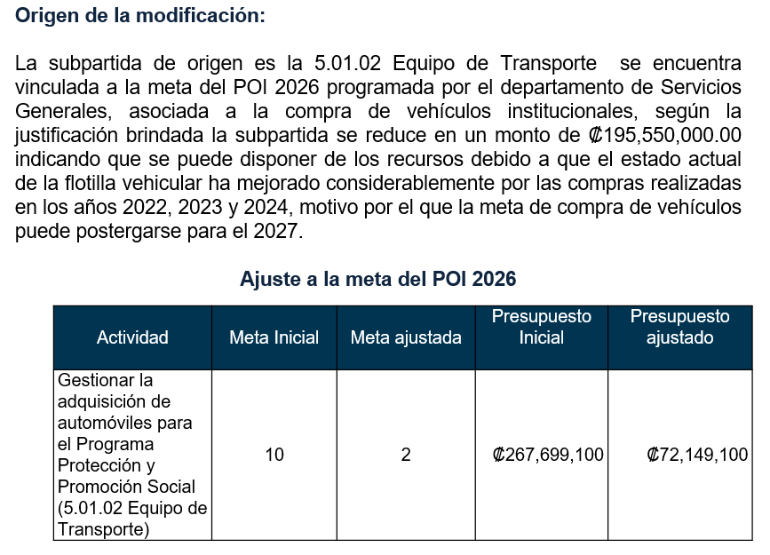

Los recursos que se están disminuyendo, están vinculados a una meta del Plan Operativo Institucional programada por el Departamento de Servicios Generales. Actualmente, tenemos una meta de la adquisición de 10 vehículos, todos en el Programa de Protección y Promoción Social, se están disminuyendo ¢195.550.000,00 (ciento noventa y cinco millones quinientos cincuenta mil colones con cero céntimos) y nos va a quedar entonces como saldo ¢72.149.100,00 (setenta y dos millones ciento cuarenta y nueve mil cien colones con cero céntimos).

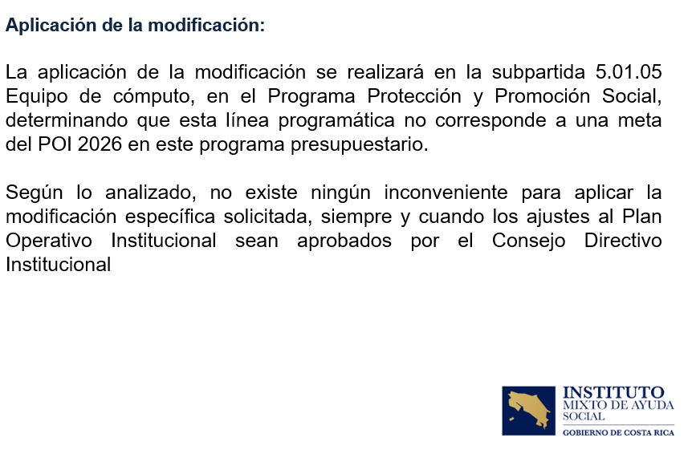

No se está disminuyendo todo el presupuesto asignado ¿Por qué? Por este tema que don Jafeth, nos está diciendo de la Regla Fiscal. La necesidad de recursos que tenemos en una subpartida 5.01.05 equipo de cómputo, corresponde a los ¢195.550.000,00 (ciento noventa y cinco millones quinientos cincuenta mil colones con cero céntimos). Entonces estamos pasando justo los recursos que se requieren trasladar.
Nos va a quedar un saldo de ¢72.149.100,00 (setenta y dos millones ciento cuarenta y nueve mil cien colones con cero céntimos), que equivale a dos vehículos. Se prevé que esos vehículos no se van a adquirir en este año, porque como lo indicó don Jafeth, con las compras que hemos hecho en los años anteriores, la flotilla está en un estado bastante bueno. Si se da que nos autorizan más espacio de Regla Fiscal, estos recursos, junto con otros recursos que se han identificado de gasto administrativo operativo, eventualmente se podrían estar moviendo a inversión social o a satisfacer otra necesidad, siempre y cuando tengamos espacio de Regla Fiscal. En este momento no lo podríamos hacer. La meta que tenemos ahorita en POI, pasaría de 10 vehículos a 2 vehículos, con un presupuesto ajustado que asciende a los ¢72.149.100,00 (setenta y dos millones ciento cuarenta y nueve mil cien colones con cero céntimos).

La otra subpartida no la tenemos vinculada al POI en el Programa Protección y Promoción Social. Sí está vinculada al Programa Actividades Centrales, a los recursos de ese programa, pero Protección y Promoción Social no, por lo tanto, no hay ninguna afectación con ese movimiento en el Plan Operativo. Básicamente eso serían los ajustes.

Yorleni León: ¿Algún comentario? ¿Algo adicional? No.

Muchísimas gracias, súper claro. Gracias, Silvia, muchas gracias, Angie. Gracias a las dos.

Se retiran de manera presencial la Sra. Silvia Morales Jiménez y la Sra. Angie Vega González.

Yorleni León: Vamos a conocer la propuesta de acuerdo.

Floribel Méndez: Hago lectura.

ACUERDO No. 262-08-2026

CONSIDERANDOS

- Que la Ley N.° 4760, su Reglamento, así como el Reglamento para Ajustes y Variaciones al Presupuesto Ordinario del IMAS, establecen que corresponde al Consejo Directivo conocer y aprobar aquellos ajustes al POI.

- Que mediante el oficio IMAS-DSA-DSG-0125-2026, suscrito por David Cordero Quirós, Jefatura del Departamento de Servicios Generales, se comunicó el resultado de la revisión de la ejecución presupuestaria 2026, identificándose recursos disponibles para su eventual reasignación, incluyendo la suma de ¢267.699.100,00 (doscientos sesenta y siete millones seiscientos noventa y nueve mil cien colones exactos) destinada originalmente para la compra de vehículos del Programa Protección y Promoción Social.

- Que mediante el documento denominado INFORME TÉCNICO DE ANÁLISIS PARA LA SUSTITUCIÓN DE VEHÍCULOS INSTITUCIONALES, elaborado por el Proceso de Transportes del Departamento de Servicios Generales, se concluyó técnicamente que la sustitución de los vehículos institucionales placas 261-220, 261-269 y 261-259 resulta necesaria antes de diciembre del año 2027, recomendándose incluir dicha adquisición dentro de la planificación presupuestaria institucional del ejercicio económico 2027, determinándose que la postergación parcial de la meta prevista para el año 2026 no afecta la continuidad de los servicios institucionales.

- Que mediante el Formulario para Modificación Específica Solicitud No. DSG-ME-11-2026, el Departamento de Servicios Generales propone disminuir recursos de la subpartida 5.01.02 Equipo de Transporte, por un monto de ¢195.550.000,00 (ciento noventa y cinco millones quinientos cincuenta mil colones exactos), para destinarlos a fortalecer la adquisición de equipo de cómputo institucional en la subpartida 5.01.05 Equipo de Cómputo.

- Que mediante el oficio IMAS-GG-TI-0098-2026, suscrito por Carlos Barberena Gálvez, Coordinador de Tecnologías de Información y la señora Silvia Marlene Castro Quesada, Gerente General, se remitió el consolidado de necesidades de equipos de cómputo para los períodos 2025-2026, determinándose que las necesidades reales del Programa Protección y Promoción Social ascienden a ¢336.900.000,00 (trescientos treinta y seis millones novecientos mil colones exactos) frente a un presupuesto originalmente incorporado de ¢253.150.000,00 (doscientos cincuenta y tres millones ciento cincuenta mil colones exactos), generándose una necesidad adicional de recursos por ¢83.750.000,00 (ochenta y tres millones setecientos cincuenta mil colones exactos) para las necesidades 2025-2026.

- Que mediante correo electrónico remitido el 30 de julio de 2026 por el señor Eddy González Rodríguez, Profesional Licenciado en Tecnologías de Información encargado del proceso para la adquisición de equipo de cómputo, se aclaró y actualizó la información contenida en el oficio IMAS-GG-TI-0098-2026, informándose que durante la revisión final efectuada con la Jefatura del Área Regional de Desarrollo Social de Cartago se identificó la necesidad de incorporar cuatro computadoras portátiles adicionales para la ULDS de Cartago, con un costo estimado de ¢850.000,00 (ochocientos cincuenta mil colones exactos) cada una, lo que representa un incremento de ¢3.400.000,00 (tres millones cuatrocientos mil colones exactos) sobre la diferencia presupuestaria inicialmente determinada. En consecuencia, la estimación consolidada de necesidades del Programa Protección y Promoción Social para los períodos 2025-2026 se ajustó de ¢336.900.000,00 (trescientos treinta y seis millones novecientos mil colones exactos) a ¢340.300.000,00 (trescientos cuarenta millones trescientos mil colones exactos) y la diferencia presupuestaria requerida pasó de ¢83.750.000,00 (ochenta y tres millones setecientos cincuenta mil colones exactos) a ¢87.150.000,00 (ochenta y siete millones ciento cincuenta mil colones exactos), monto que se solicita considerar como definitivo para efectos de la presente modificación presupuestaria.

- Que mediante el oficio IMAS-GG-TI-0099-2026, Tecnologías de Información señaló la conveniencia de valorar la adquisición anticipada de ciento veinticuatro (124) equipos de cómputo originalmente proyectados para el ejercicio económico 2027, con una estimación presupuestaria de ¢108.400.000,00 (ciento ocho millones cuatrocientos mil colones exactos), destinados principalmente a las regiones Brunca, Noreste y Puntarenas.

- Que mediante el oficio IMAS-DSA-DSG-0187-2026, el Departamento de Servicios Generales solicitó al Departamento de Planificación Institucional el criterio técnico correspondiente sobre la modificación presupuestaria específica propuesta, en virtud de que la disminución de recursos en la adquisición de vehículos y el aumento en equipo de cómputo generan modificaciones en metas programadas del Plan Operativo Institucional 2026.

- Que mediante el oficio IMAS-PE-PI-0390-2026, suscrito por el señor Marvin Chaves Thomas, Jefatura de Planificación Institucional, se emitió criterio técnico favorable respecto de la modificación presupuestaria específica contenida en el formulario DSG-ME-11-2026, concluyéndose que la disminución de recursos de la subpartida 5.01.02 Equipo de Transporte por un monto de ¢195.550.000,00 (ciento noventa y cinco millones quinientos cincuenta mil colones exactos) requiere ajustar la meta del Plan Operativo Institucional 2026 denominada “Gestionar la adquisición de automóviles para el Programa Protección y Promoción Social”, pasando de una meta inicial de diez (10) vehículos a una meta ajustada de dos (2) vehículos y reduciendo el presupuesto asociado de ¢267.699.100,00 (doscientos sesenta y siete millones seiscientos noventa y nueve mil cien colones exactos) a ¢72.149.100,00 (setenta y dos millones ciento cuarenta y nueve mil cien colones exactos). Asimismo, se determinó que la aplicación de los recursos en la subpartida 5.01.05 Equipo de Cómputo no se encuentra vinculada a una meta del POI 2026 del Programa Protección y Promoción Social, concluyendo que no existe inconveniente técnico para realizar la modificación presupuestaria solicitada, siempre que el ajuste al Plan Operativo Institucional sea aprobado por el Consejo Directivo Institucional.

POR TANTO

Las señoras y los señores integrantes del Consejo Directivo, en uso de las facultades conferidas por la Ley y con fundamento en los considerandos anteriores, acuerdan:

- Aprobar el ajuste de la meta institucional del Plan Operativo Institucional 2026 denominada “Gestionar la adquisición de automóviles para el Programa Protección y Promoción Social (Subpartida 5.01.02 Equipo de Transporte)”, modificándose de diez (10) vehículos a dos (2) vehículos y ajustándose el presupuesto asociado de ¢267.699.100,00 (doscientos sesenta y siete millones seiscientos noventa y nueve mil cien colones exactos) a ¢72.149.100,00 (setenta y dos millones ciento cuarenta y nueve mil cien colones exactos), de conformidad con el criterio técnico emitido por Planificación Institucional mediante el oficio IMAS-PE-PI-0390-2026.

- Instruir a la Unidad de Presupuesto para que procedan con la incorporación de los ajustes aprobados mediante la presente modificación presupuestaria específica.

- Instruir a Tecnologías de Información para que ejecute las acciones administrativas y técnicas correspondientes orientadas a la adquisición de equipo de cómputo requerido para atender las necesidades institucionales identificadas para los períodos 2025-2026 y las que plantean adelantarse del ejercicio económico 2027 con el fin de avanzar en su programación en 2026 y cumplir con su entrega durante el primer semestre del 2027, de conformidad con la disponibilidad presupuestaria y la normativa aplicable.

Yorleni León: Muy bien.

Los que estemos a favor de la propuesta de acuerdo levantamos la mano. Dejamos la mano en alto para su firmeza.
Las señoras directoras y señores directores: Sra. Yorleni León Marchena, Presidenta, Sra. Ilianna Espinoza Mora, Vicepresidenta, Sra. Floribel Méndez Fonseca, Directora, Sr. Freddy Miranda Castro, Director, Sr. Juan Manuel Cordero González, Director y el Sr. Orlando Josué Vega Quesada, Director, votan a favor de la propuesta de acuerdo y de su firmeza.

Yorleni León: Aprobado por unanimidad.

Pasamos al sexto punto.
ARTÍCULO SEXTO: ASUNTOS DIRECTORAS Y SEÑORES DIRECTORES

Yorleni León: Quiero recordarles que mañana es la inauguración de la Feria IMAS Impulsa a las 2:00 p.m., en la Antigua Aduana. Ojalá nos puedan acompañar el sábado y domingo, que también va a estar abierta la feria de las 10:00 a.m. a las 7:00 p.m., para que, si pueden darse la vueltita, y vean un poquito de trabajo que estamos haciendo.
No teniendo más temas que tratar, doy por finalizada la sesión al ser las dieciocho horas con trece minutos.

YORLENI LEÓN MARCHENA FLORIBEL MÉNDEZ FONSECA
PRESIDENTA SECRETARIA SUPLENTE

